
TRƯỜNG ĐẠI HỌC CÔNG NGHỆ THÔNG TIN
& TRUYỀN THÔNG VIỆT – HÀN
KHOA KHOA HỌC MÁY TÍNH

----------

BÁO CÁO ĐỒ ÁN CHUYÊN NGÀNH 1

ĐỀ TÀI: Xây dựng HỆ THỐNG TỰ ĐỘNG NHẬN DIỆN VÀ PHÂN LOẠI VỊ TRÍ CẦU THỦ TRÊN SÂN CỎ QUA VIDEO

Sinh viên thực hiện : Lê Duy Đạt - 23IT.EB017
Đặng Ngọc Tân - 23IT.EB089
Lớp : 23ITE1
Giáo viên hướng dẫn : THS. Trịnh Thị Ngọc Linh

Đà Nẵng, tháng 05 năm 2026
TRƯỜNG ĐẠI HỌC CÔNG NGHỆ THÔNG TIN & TRUYỀN THÔNG VIỆT – HÀN
KHOA KHOA HỌC MÁY TÍNH
----------

BÁO CÁO ĐỒ ÁN CHUYÊN NGÀNH 1

ĐỀ TÀI: Xây dựng HỆ THỐNG TỰ ĐỘNG NHẬN DIỆN VÀ PHÂN LOẠI VỊ TRÍ CẦU THỦ TRÊN SÂN CỎ QUA VIDEO

Sinh viên thực hiện : Lê Duy Đạt - 23IT.EB017
Đặng Ngọc Tân - 23IT.EB089
Lớp : 23ITE1
Giáo viên hướng dẫn : THS. Trịnh Thị Ngọc Linh

Đà Nẵng, tháng 05 năm 2026
PHIẾU NHẬN XÉT CỦA GIÁO VIÊN

MỤC LỤC
MỤC LỤC i
DANH MỤC HÌNH ẢNH iv
DANH MỤC BẢNG v
LỜI CẢM ƠN vi
LÝ DO CHỌN ĐỀ TÀI vii
LỜI MỞ ĐẦU ix
CHƯƠNG 1. CƠ SỞ LÝ THUYẾT 1
1.1. Giới thiệu sơ lược về deep learning và thị giác máy tính 1
1.2. Các mô hình kiến trúc deep learning trong nhận diện đối tượng 2
1.2.1. Mô hình phát hiện đối tượng một giai đoạn (YOLO) 2
1.2.2. Mô hình theo dõi đa đối tượng (Multi - Object Tracking - ByteTrack) 3
1.2.3. Mô hình ước lượng tư thế (Pose Estimation - YOLO-Pose) 4
1.3. Các thuật toán được sử dụng 5
1.3.1. Phép biến đổi xạ ảnh (Homography) 5
1.3.2. Thuật toán nội suy tuyến tính (Linear Interpolation) 5
1.3.3. Thuật toán phân cụm K-Means (K-Means Clustering) 6
1.3.4. Logic tính toán động học (Kinematics) 8
1.3.5. Quy trình đồng bộ hóa dữ liệu (Data Pipeline) 8
1.3.6. Thuật toán so khớp và phát hiện đối tượng dựa trên không gian màu 9
1.4. Ngôn ngữ lập trình 9
1.5. Công cụ và thư viện thực hiện 11
1.5.1. Nền tảng quản lý và tiền xử lý dữ liệu Roboflow 11
1.5.2. Môi trường phát triển tích hợp Visual Studio Code (VS Code) 12
1.5.3. Thư viện Ultralytics và mô hình YOLO26 13
1.5.4. Thư viện thị giác máy tính OpenCV 14
1.5.5. Các thư viện 14
1.6. Cơ sở toán học và các chỉ số đánh giá mô hình 15
1.6.1. Chỉ số IoU 15
1.6.2. Ma trận nhầm lẫn 15
1.6.3. Độ chuẩn xác và độ bao phủ 15
1.6.4. Độ chính xác trung bình 16
CHƯƠNG 2: TỔNG QUAN VỀ HỆ THỐNG 17
2.1. Giới thiệu về hệ thống 17
2.2. Một số quy trình hoạt động 17
2.2.1. Quy trình nạp và tiền xử lý dữ liệu video 17
2.2.2. Quy trình nhận diện và theo dõi đối tượng 17
2.2.3. Quy trình nội suy và phục hồi quỹ đạo quả bóng 17
2.2.4. Quy trình phân loại đội bóng tự động 18
2.2.5. Quy trình nhận diện keypoints sân và bẻ phối cảnh 19
2.2.6. Quy trình tính toán vận tốc và kết xuất đồ họa 19
2.3. Kiến trúc và tổ chức hệ thống 19
2.3.1. Module AI & Tracking 19
2.3.2. Module hình học và động học 20
2.3.3. Module sa bàn chiến thuật 20
2.3.4. Module tiện ích và kết xuất 21
CHƯƠNG 3: PHÂN TÍCH VÀ THIẾT KẾ HỆ THỐNG 22
3.1. Sơ đồ khối và luồng xử lý chính 22
3.2. Thiết kế module nhận diện và bám vết 23
3.3. Thiết kế module phân loại đội bóng 23
3.4. Thiết kế module hiệu chỉnh camera và không gian 24
3.4.1. Lớp PitchKeypointDetector (nhận diện điểm mốc) 24
3.4.2. Lớp SoccerPitchConfig (cấu hình không gian thực tế) 24
3.4.3. Lớp HomographyEstimator (tính toán xạ ảnh) 24
3.5. Biểu đồ lớp 26
3.6. Biểu đồ tuần tự quá trình phân loại đội bóng 27
3.7. Biểu đồ tuần tự quá trình tính toán tốc độ 28
CHƯƠNG 4: XÂY DỰNG DỮ LIỆU VÀ HUẤN LUYỆN MÔ HÌNH 29
4.1. Quy trình thu thập và gán nhãn dữ liệu 29
4.1.1. Quy trình thu thập, chuẩn hóa và gán nhãn dữ liệu nhận diện đối tượng 29
4.1.2. Quy trình thu thập, gán nhãn và xử lý dữ liệu phát hiện keypoints sân cỏ 30
4.2. Tiền xử lý và tăng cường dữ liệu 31
4.3. Cấu trúc thư mục dữ liệu chuẩn YOLO 32
4.4. Quá trình huấn luyện mô hình 32
4.4.1. Thiết lập và huấn luyện mô hình nhận diện đối tượng 32
4.4.2. Thiết lập và huấn luyện mô hình phát hiện keypoints sân cỏ 34
CHƯƠNG 5: CÀI ĐẶT KIỂM THỬ VÀ KẾT QUẢ ĐẠT ĐƯỢC 36
5.1. Giới thiệu các bước tiến hành cài đặt trên môi trường 36
5.2. Hướng dẫn sử dụng có hình ảnh từ ứng dụng 37
5.3. Giao diện Football Analysis 38
KẾT LUẬN VÀ HƯỚNG PHÁT TRIỂN 40
TÀI LIỆU THAM KHẢO 42

DANH MỤC HÌNH ẢNH
Hình 1: Mô hình deeplearning trong nhận diện đối tượng 2
Hình 2: Mô hình phát hiện đối tượng một giai đoạn 3
Hình 3: Luồng sử lý phân cụm màu áo cầu thủ 6
Hình 4: Lấy cầu thủ đầu tiên được detect 7
Hình 5: Lấy phần thân trên của cầu thủ 7
Hình 6: Tiến hành phân cụm tách nền sân bóng 8
Hình 7: Ngôn ngữ lập trình Python 10
Hình 8: Nền tảng quản lý và tiền xử lý dữ liệu Roboflow 11
Hình 9: Môi trường phát triển tích hợp Visual Studio Code 12
Hình 10: Thư viện Ultralytics và mô hình YOLO26 13
Hình 11: Thư viện thị giác máy tính OpenCV 14
Hình 12: Sơ đồ luồng xử lý dữ liệu chính của hệ thống 22
Hình 13: Biểu đồ lớp 26
Hình 14: Biểu đồ tuần tự quá trình phân loại đội bóng 27
Hình 15: Biểu đồ tuần tự quá trình tính toán tốc độ 28
Hình 16: Giao diện gán nhãn dữ liệu trên nền tảng Roboflow 30
Hình 17: Tệp cấu hình data.yaml 32
Hình 18: Biểu đồ đánh giá quá trình huấn luyện 33
Hình 19: Kết quả mô hình nhận diện điểm mốc trên bề mặt sân cỏ 35
Hình 20: Đầu ra của video khi được xử lý xong 37
Hình 21: Giao diện Football Analysis 1 38
Hình 22: Giao diện Football Analysis 2 38
Hình 23: Giao diện Football Analysis 3 39

DANH MỤC BẢNG
Bảng 1: Các thuộc tính và phương thức chính của lớp Tracker 23
Bảng 2: Các phương thức chính của lớp TeamAssigner 23

LỜI CẢM ƠN
Để thực hiện và hoàn thành tốt đồ án môn học này, em đã nhận được sự giúp đỡ và hướng dẫn rất tận tình của các thầy cô thuộc Đại học Công Nghệ Thông Tin và Truyền Thông Việt Hàn – Đại Học Đà Nẵng. Em xin cảm ơn các thầy cô thuộc bộ môn chuyên ngành đã cung cấp cho chúng em các thông tin, kiến thức vô cùng quý báu và cần thiết trong suốt thời gian qua để em có thể thực hiện và hoàn thành đồ án của mình. Đặc biệt em xin chân thành cảm ơn cô THS. Trịnh Thị Ngọc Linh người đã trực tiếp hướng dẫn chúng em trong thời gian thực hiện đồ án này.
Cuối cùng, xin chân thành cảm ơn các bạn trong ngành công nghệ thông tin đã ủng hộ, giúp đỡ, chia sẻ kiến thức, kinh nghiệm và tài liệu có được giúp em trong quá trình nghiên cứu và thực hiện đề tài.
Do giới hạn về mặt thời gian và kiến thức cũng như kinh nghiệm thực tiễn nên đề tài không tránh khỏi những sai sót. Em rất mong nhận được sự thông cảm của quý thầy cô và mong đón nhận những góp ý của thầy cô và các bạn.
Em xin chân thành cảm ơn!

LÝ DO CHỌN ĐỀ TÀI
1. Tính cấp thiết và thực tiễn cao
Sự bùng nổ của dữ liệu video thể thao: Trong kỷ nguyên số, bóng đá không chỉ là môn thể thao giải trí mà còn là một ngành khoa học dữ liệu. Mọi trận đấu đỉnh cao đều được ghi lại bởi hệ thống camera đa góc độ, tạo ra nguồn dữ liệu video khổng lồ nhưng chưa được khai thác triệt để bằng sức người.
Nhu cầu chuyển đổi số trong bóng đá: Các câu lạc bộ và huấn luyện viên hiện đại đòi hỏi dữ liệu chính xác về quãng đường di chuyển, tốc độ bứt tốc và sơ đồ nhiệt của cầu thủ để phân tích chiến thuật. Việc thực hiện thủ công là bất khả thi về mặt thời gian và độ chính xá
Ứng dụng trực tiếp: Xây dựng một hệ thống nhận diện tự động giúp chuẩn hóa quy trình phân tích trận đấu, hỗ trợ trọng tài và cung cấp trải nghiệm xem truyền hình tương tác mới cho khán giả.
2. Ý nghĩa kỹ thuật: Giải quyết bài toán " Thị giác máy tính trong môi trường động"
Vấn đề của nhận diện truyền thống: Các hệ thống giám sát cố định thường xử lý camera đứng yên. Tuy nhiên, video bóng đá truyền hình có đặc thù camera luôn lia, thu phóng, làm thay đổi hệ quy chiếu pixel liên tục.
Thách thức về phối cảnh: Hình ảnh từ camera là không gian 2D bị biến dạng theo phối cảnh. Một pixel ở gần camera có giá trị mét thực tế khác hoàn toàn với một pixel ở xa. Đề tài giải quyết bài toán này thông qua phép biến đổi xạ ảnh (Homography).
Giải pháp đột phá của hệ thống:
- Nhận diện và theo dõi: Sử dụng YOLO26 và ByteTrack để duy trì theo dõi cầu thủ ngay cả khi bị che khuất hoặc thay đổi tư thế chạy.
- Phân loại tự động: Ứng dụng học máy không giám sát (thuật toán K-Means Clustering) để tự động tách biệt hai đội bóng dựa trên đặc trưng màu sắc áo đấu mà không cần gán nhãn thủ công cho từng trận đấu mới.
- Theo dõi cầu thủ đang kiểm soát bóng: Hệ thống sẽ tìm cầu thủ có vị trí chân gần bóng nhất trong mỗi khung hình. Thuật toán ưu tiên sử dụng khoảng cách thực tế centimet dựa trên ma trận Homography đã tính toán. Nếu không thể biến đổi tọa độ sang thực tế, nó mới sử dụng khoảng cách pixel trên màn hình. Điều này giúp độ chính xác cao hơn khi góc quay camera bị nghiêng.
3. Sự phù hợp hoàn hảo với môn Deep learning
Đề tài "Xây dựng hệ thống tự động nhận diện và phân loại vị trí cầu thủ trên sân cỏ qua video" là một minh chứng hoàn hảo cho việc vận dụng lý thuyết deep learning vào một bài toán thực tiễn phức tạp. Sự phù hợp này được thể hiện qua các khía cạnh cốt lõi sau:
- Vận dụng kiến trúc mạng nơ-ron tích chập (CNN): Thay vì sử dụng các thuật toán xử lý ảnh truyền thống, hệ thống sử dụng YOLO26, một trong những kiến trúc mạng deep learning tiên tiến nhất hiện nay cho bài toán phát hiện đối tượng. Đề tài đòi hỏi sinh viên phải hiểu rõ cách thức hoạt động của các lớp tích chập, quá trình trích xuất đặc trưng và cách mạng nơ-ron dự đoán bounding box cũng như xác suất phân loại.
- Trải nghiệm quy trình huấn luyện mô hình: Đề tài không chỉ dừng lại ở việc gọi các API có sẵn mà yêu cầu sinh viên phải trực tiếp tham gia vào vòng đời phát triển của một dự án AI:
- Chuẩn bị dữ liệu: Thu thập, gán nhãn dữ liệu cầu thủ, trọng tài, quả bóng và quản lý tập dữ liệu trên nền tảng Roboflow.
- Huấn luyện: Tinh chỉnh các siêu tham số và huấn luyện mô hình để mô hình học được các đặc trưng riêng của sân bóng, từ đó xuất ra trọng số tối ưu (.pt).
- Đánh giá: Phân tích các chỉ số đánh giá độ chính xác của mô hình như mAP (mean Average Precision), Precision, và Recall.
- Kết hợp deep learning với các thuật toán học máy và thị giác máy tính: Môn deep learning không tồn tại độc lập. Đề tài cho thấy cách sinh viên linh hoạt kết hợp mô hình deep learning với thuật toán học máy không giám sát (K-Means Clustering để phân loại màu áo) và các thuật toán thị giác máy tính cổ điển (Homography để xử lý không gian và khử chuyển động). Đây là tư duy xây dựng một AI Pipeline đa tầng rất phổ biến trong các doanh nghiệp công nghệ hiện nay.
- Giải quyết bài toán thực tế có độ khó cao: Việc theo dõi đa đối tượng trong một môi trường động, nhiều góc khuất và các đối tượng di chuyển đan chéo nhau liên tục như sân bóng là một trong những thách thức lớn nhất của deep learning hiện đại. Việc áp dụng thành công thuật toán ByteTrack để duy trì định danh cầu thủ chứng minh khả năng áp dụng lý thuyết vào thực tiễn một cách sâu sắc.

LỜI MỞ ĐẦU
1. Sự cần thiết của đề tài
Trong bối cảnh cuộc cách mạng công nghiệp 4.0, trí tuệ nhân tạo đã trở thành động lực chính thúc đẩy sự thay đổi trong mọi lĩnh vực, và thể thao đỉnh cao cũng không ngoại lệ. Bóng đá hiện đại ngày nay không chỉ là sự đối đầu về thể lực hay kỹ năng cá nhân, mà còn là cuộc chiến của dữ liệu và phân tích chiến thuật. Việc nắm bắt chính xác vị trí, tốc độ và quỹ đạo di chuyển của từng cầu thủ trên sân đóng vai trò sống còn trong việc đánh giá hiệu suất thi đấu và đưa ra các quyết định chiến thuật kịp thời.
Chính vì vậy, đề tài "Xây dựng hệ thống tự động nhận diện và phân loại vị trí cầu thủ trên sân cỏ qua video" được thực hiện nhằm giải quyết các nhu cầu thực tiễn và kỹ thuật cốt lõi sau:
Thứ nhất, những hạn chế của các phương pháp phân tích truyền thống.
Trước đây, việc phân tích trận đấu thường phụ thuộc vào hai phương thức chính, nhưng cả hai đều bộc lộ những bất cập:
- Phân tích thủ công: Các chuyên viên phải quan sát video và ghi chép lại các tình huống. Phương pháp này tiêu tốn rất nhiều thời gian, nhân lực và mang nặng tính chủ quan, dễ xảy ra sai sót.
- Sử dụng cảm biến đeo trên người (GPS/IMU): Mặc dù chính xác, nhưng phương pháp này yêu cầu chi phí đầu tư thiết bị rất lớn, gây vướng víu cho vận động viên và không phải giải đấu nào cũng được phép trang bị.
Thứ hai, tiềm năng đột phá của thị giác máy tính và deep learning.
Sự ra đời của các mạng nơ-ron tích chập (CNN) tiên tiến đã mở ra khả năng trích xuất thông tin tự động trực tiếp từ luồng video truyền hình, nguồn dữ liệu dồi dào và sẵn có nhất:
- Tự động hóa hoàn toàn: Hệ thống có khả năng nhận diện cùng lúc hàng chục đối tượng (cầu thủ, thủ môn, trọng tài, bóng) mà không cần sự can thiệp của con người.
- Độ chính xác cao: Các mô hình deep learning hiện đại cho phép bám vết đối tượng ngay cả trong những tình huống chồng lấn phức tạp - điều mà các thuật toán xử lý ảnh truyền thống khó lòng thực hiện được.
- Giá trị gia tăng từ dữ liệu: Bằng cách áp dụng các phép biến đổi hình học (Homography), hệ thống có thể chuyển đổi tọa độ pixel trên màn hình thành tọa độ mét thực tế, cung cấp các chỉ số vật lý như vận tốc bứt tốc, quãng đường di chuyển và sơ đồ nhiệt với độ tin cậy cao.
Thứ ba, sự phù hợp với mục tiêu đào tạo và nghiên cứu chuyên sâu về deep learning.
Việc thực hiện đề tài này không chỉ là một bài toán lập trình ứng dụng đơn thuần, mà còn là một quy trình nghiên cứu khoa học dữ liệu toàn diện:
- Làm chủ quy trình huấn luyện: Sinh viên phải trực tiếp thực hiện từ khâu thu thập dữ liệu, gán nhãn trên Roboflow, huấn luyện mô hình YOLO26 cho đến việc tối ưu hóa các siêu tham số.
- Vận dụng đa thuật toán: Để thực hiện đề tài phải hiểu sâu sắc cách kết hợp giữa deep learning, học máy không giám sát và hình học xạ ảnh để giải quyết một bài toán thực tế có độ khó cao.
2. Mục đích nghiên cứu
Mục tiêu trọng tâm của đề tài là xây dựng thành công một hệ thống xử lý video thông minh theo mô hình tự động hóa, có khả năng:
- Phát hiện và định danh chính xác từng cầu thủ trên sân thông qua video góc rộng.
- Tự động phân loại đội bóng dựa trên đặc trưng màu sắc áo đấu mà không cần gán nhãn thủ công trước mỗi trận đấu.
- Quy đổi tọa độ từ camera sang mặt phẳng sân cỏ chuẩn FIFA để tính toán tốc độ thực tế và quãng đường di chuyển của cầu thủ.
- Mô phỏng lại trận đấu dưới dạng sa bàn 2D trực quan, hỗ trợ công tác phân tích chiến thuật.
3. Phương pháp nghiên cứu
Để hoàn thành các mục tiêu đề ra, đề tài tập trung vào các phương pháp nghiên cứu khoa học dữ liệu, deep learning và các phương pháp phát triển phần mềm chuyên biệt cho lĩnh vực thị giác máy tính:
Phương pháp nghiên cứu lý thuyết và tài liệu:
Đọc, tổng hợp và phân tích sâu các tài liệu học thuật về kiến trúc mạng nơ-ron tích chập (CNN), đặc biệt là sự tiến hóa của các mô hình phát hiện đối tượng thời gian thực như họ YOLO (YOLO26).
Nghiên cứu các thuật toán cốt lõi trong bài toán theo dõi đa đối tượng, tiêu biểu là thuật toán ByteTrack.
Nghiên cứu các kỹ thuật toán học và xử lý ảnh truyền thống để kết hợp với deep learning: Thuật toán phân cụm K-Means, phép biến đổi hình học không gian Homography.
Mục đích: Xây dựng cơ sở lý luận vững chắc về công nghệ AI và hình học tính toán, từ đó làm nền tảng cho việc thiết kế kiến trúc và giải quyết các thách thức của hệ thống.
Phương pháp thu thập và xử lý dữ liệu:
Thu thập các video trận đấu bóng đá đa dạng về góc máy, điều kiện ánh sáng và màu áo.
Sử dụng nền tảng Roboflow để thực hiện quá trình gán nhãn dữ liệu cho các lớp: cầu thủ, thủ môn, trọng tài và quả bóng.
Áp dụng các kỹ thuật tăng cường dữ liệu như lật ảnh, thay đổi độ sáng, độ tương phản để làm phong phú tập dữ liệu, giúp mô hình deep learning tránh tình trạng học vẹt và tăng tính tổng quát.
Phương pháp phân tích và thiết kế hệ thống:
Thiết kế kiến trúc hệ thống theo dạng luồng xử lý video thay vì mô hình tĩnh. Định nghĩa rõ chức năng, đầu vào và đầu ra của từng module xử lý độc lập.
Sử dụng các sơ đồ luồng dữ liệu để mô hình hóa quá trình đi từ: Video thô => Trích xuất Bounding Box => Phân cụm màu áo => Khử rung Camera => Biến đổi tọa độ => Giao diện kết quả.
Phương pháp thực nghiệm và huấn luyện mô hình:
Chia nhỏ quá trình huấn luyện thành nhiều vòng lặp thực nghiệm. Tiến hành huấn luyện mô hình YOLO26 trên tập dữ liệu đã chuẩn bị.
Tinh chỉnh các siêu tham số như learning rate, batch size, số lượng epochs để tìm ra bộ trọng số (.pt) tối ưu nhất. Phương pháp này giúp sớm phát hiện các rủi ro nhận diện sai hoặc nhận diện sót đối tượng.
Phương pháp lập trình, tích hợp hệ thống:
Sử dụng ngôn ngữ lập trình Python và các thư viện deep learning / thị giác máy tính hàng đầu (Ultralytics, OpenCV, Supervision, Scikit-learn, Numpy) để hiện thực hóa bản thiết kế.
Viết mã nguồn theo tư duy hướng đối tượng, chia hệ thống thành các class quản lý riêng biệt: Tracker, TeamAssigner, ViewTransformer, CameraMovementEstimator,… đảm bảo tính dễ bảo trì và khả năng mở rộng của mã nguồn.
Phương pháp kiểm thử và đánh giá:
Đánh giá mô hình deep learning: Phân tích các chỉ số chuẩn mực trong AI như độ chính xác trung bình, độ chuẩn xác và độ bao phủ trên tập dữ liệu kiểm thử.
Kiểm thử chức năng logic: Kiểm tra độ chính xác của thuật toán phân đội (K-Means) đối với các màu áo phức tạp, độ bám dính của định danh ID khi cầu thủ che khuất nhau.
Kiểm thử hiệu năng tính toán: Đo lường tốc độ xử lý khung hình trên giây FPS để đánh giá khả năng đáp ứng theo thời gian thực của hệ thống phần mềm khi chạy trên các cấu hình phần cứng khác nhau.
4. Phạm vi nghiên cứu
Đề tài tập trung phát triển một hệ thống xử lý video tự động dựa trên các mô hình deep learning và kỹ thuật thị giác máy tính. Phạm vi của đề tài được giới hạn trong việc xây dựng một luồng xử lý hoàn chỉnh bao gồm: nhận diện đối tượng, theo dõi quỹ đạo, phân loại đội bóng tự động, xử lý không gian (bẻ phối cảnh, khử rung camera) và trích xuất các thông số vật lý cơ bản (tốc độ, quãng đường).
Hệ thống được phát triển và kiểm thử chủ yếu dưới dạng mã lệnh chạy cục bộ để xử lý các dữ liệu video bóng đá (.mp4) đã được ghi hình từ trước (camera truyền hình hoặc góc máy toàn cảnh).
5. Nguồn số liệu, dữ liệu
Dữ liệu và tài liệu phục vụ cho việc nghiên cứu, huấn luyện mô hình và phát triển đề tài được thu thập từ các nguồn chính sau:
Tài liệu học thuật và lý thuyết:
Các bài báo khoa học và tài liệu đặc tả về kiến trúc mạng nơ-ron deep learning YOLO dùng trong bài toán phát hiện đối tượng.
Tài liệu nghiên cứu công bố thuật toán ByteTrack phục vụ cho bài toán theo dõi đa đối tượng.
Các tài liệu chuyên ngành về thị giác máy tính liên quan đến phương pháp luồng quang học, phép biến đổi xạ ảnh và tài liệu về học máy.
Tài liệu công cụ và thư viện:
Tài liệu hướng dẫn sử dụng của nền tảng Roboflow về các tiêu chuẩn gán nhãn và tăng cường dữ liệu cho mô hình deep learning.
Tài liệu kỹ thuật của các thư viện mã nguồn mở được sử dụng để xây dựng hệ thống: Ultralytics (triển khai YOLO), OpenCV (xử lý khung hình, vẽ đồ họa sa bàn, khử rung camera), Supervision (hỗ trợ xử lý tracking) và Scikit-learn (triển khai K-Means).
Nguồn dữ liệu huấn luyện và thực nghiệm:
Dữ liệu huấn luyện: Tập hợp hình ảnh trích xuất từ các trận đấu bóng đá thực tế được lưu trữ trên nền tảng Roboflow. Dữ liệu này đã được gán nhãn (Bounding Box) chi tiết cho 4 lớp đối tượng: player (cầu thủ), goalkeeper (thủ môn), referee (trọng tài) và ball (quả bóng) để phục vụ quá trình huấn luyện mô hình nhận diện.
Dữ liệu video thực nghiệm: Các tệp video nguồn (định dạng .mp4) ghi lại các trận đấu với nhiều góc máy (bao gồm cả các góc máy di chuyển - panning từ truyền hình). Các video này được dùng làm đầu vào để chạy thực nghiệm, kiểm thử độ chính xác của hệ thống trong việc bám vết, phân loại màu áo, tính tốc độ và vẽ sa bàn 2D.
6. Nội dung nghiên cứu
Nội dung nghiên cứu của đề tài bao gồm các điểm chính sau:
Phân tích lý thuyết nền tảng: Nghiên cứu sâu về kiến trúc mạng nơ-ron tích chập (CNN) và nguyên lý hoạt động của các mô hình phát hiện đối tượng thời gian thực (YOLO26). Tìm hiểu cơ chế duy trì định danh của thuật toán theo dõi đa đối tượng (ByteTrack). Phân tích các thuật toán thị giác máy tính và học máy cốt lõi được tích hợp trong hệ thống: thuật toán phân cụm K-Means, kỹ thuật luồng quang học (Optical Flow) và phép biến đổi xạ ảnh (Homography).
Thiết kế luồng xử lý hệ thống: Thiết kế kiến trúc tổng thể dưới dạng một chuỗi xử lý video. Xác định rõ luồng dữ liệu đi qua các module: từ Video nguồn => Nhận diện & gắn ID => Phân cụm đội bóng => Khử chuyển động camera => Biến đổi không gian => Tính toán vật lý => Video kết quả.
Chuẩn bị dữ liệu và huấn luyện mô hình: Thu thập dữ liệu video bóng đá thực tế, sử dụng nền tảng Roboflow để tiến hành gán nhãn và tăng cường dữ liệu. Tiến hành huấn luyện mô hình YOLO26 nhằm nhận diện chuyên biệt 4 lớp đối tượng: cầu thủ, thủ môn, trọng tài và quả bóng để trích xuất bộ trọng số (.pt) có độ chính xác cao nhất.

Hiện thực hóa các module hệ thống: Lập trình xây dựng các module xử lý độc lập bằng Python và thư viện OpenCV:
- Module Trackers: Tích hợp YOLO26 và ByteTrack để phát hiện và bám vết đối tượng liên tục.
- Module Team Assigner: Áp dụng K-Means Clustering trích xuất màu áo và tự động chia đội.
- Module Camera Movement & View Transformer: Ứng dụng phương pháp Lucas-Kanade đo độ trượt camera và thiết lập ma trận Homography dựa trên kích thước sân chuẩn FIFA để quy đổi tọa độ.
Tích hợp tính toán vật lý và đồ họa trực quan: Kết nối các module thành một hệ thống hoàn chỉnh. Hiện thực hóa logic tính toán vận tốc (km/h) và quãng đường di chuyển (m) dựa trên sự thay đổi tọa độ không gian qua từng khung hình. Phát triển giao diện đồ họa trực quan bao gồm: chỉ số tốc độ hiển thị dưới chân cầu thủ, sa bàn chiến thuật 2D góc màn hình.
Kiểm thử và đánh giá hệ thống: Thực hiện kiểm thử độ chính xác của mô hình deep learning đánh giá các chỉ số mAP, Precision, Recall. Đánh giá tính ổn định của hệ thống tracking giảm thiểu tình trạng hoán đổi hoặc mất dấu ID khi cầu thủ che khuất nhau. Đo lường hiệu năng xử lý tổng thể của pipeline (FPS) khi chạy trên các môi trường video có độ phức tạp và góc máy khác nhau.

CHƯƠNG 1. CƠ SỞ LÝ THUYẾT

1.1. Giới thiệu sơ lược về deep learning và thị giác máy tính
Định nghĩa: Deep learning là một lĩnh vực con của trí tuệ nhân tạo và học máy, dựa trên việc xây dựng và huấn luyện các mạng nơ-ron nhân tạo có nhiều lớp. Trong đề tài này, deep learning đóng vai trò là bộ não cốt lõi, cho phép hệ thống tự động học hỏi các đặc trưng hình ảnh từ dữ liệu video để thực hiện các tác vụ phức tạp như nhận diện, phân loại và bám vết đối tượng.
Vai trò trong phân tích bóng đá:
Tự động hóa nhận diện: Thay thế việc quan sát thủ công bằng khả năng nhận diện đồng thời hàng chục đối tượng (cầu thủ, thủ môn, trọng tài, bóng) với độ chính xác cao.
Trích xuất thông tin chuyên sâu: Chuyển đổi dữ liệu hình ảnh thô thành các thông số vật lý có giá trị (tốc độ, quãng đường, vị trí chiến thuật) thông qua các thuật toán hình học tính toán.
Hỗ trợ ra quyết định: Cung cấp dữ liệu khách quan cho huấn luyện viên và chuyên gia phân tích để đánh giá hiệu suất vận động của vận động viên.
Kiến thức và công nghệ nền tảng:
Kiến thức toán học: Đại số tuyến tính (ma trận), giải tích (đạo hàm, tối ưu hóa), xác suất thống kê và hình học xạ ảnh.
Kiến trúc mạng: Mạng nơ-ron tích chập (CNN), mô hình phát hiện đối tượng thời gian thực (YOLO), thuật toán bám vết đối tượng.
Ngôn ngữ và thư viện:
Ngôn ngữ: Python.
Thư viện: PyTorch/Ultralytics (huấn luyện YOLO), OpenCV (xử lý khung hình và đồ họa), Scikit-learn (thuật toán phân cụm), NumPy/Pandas (xử lý dữ liệu mảng và thống kê).
Nền tảng dữ liệu: Roboflow (quản lý, gán nhãn và tăng cường dữ liệu huấn luyện).

1.2. Các mô hình kiến trúc deep learning trong nhận diện đối tượng
Trong bài toán thị giác máy tính, mô hình deep learning là một kiến trúc gồm nhiều lớp mạng nơ-ron tích chập (CNN) được thiết kế để tự động trích xuất các đặc trưng từ dữ liệu hình ảnh thô. Mục tiêu của các mô hình này là học được các biểu diễn trừu tượng của đối tượng như cầu thủ, thủ môn, trọng tài, bóng để thực hiện việc xác định vị trí và phân loại chúng trong không gian video.
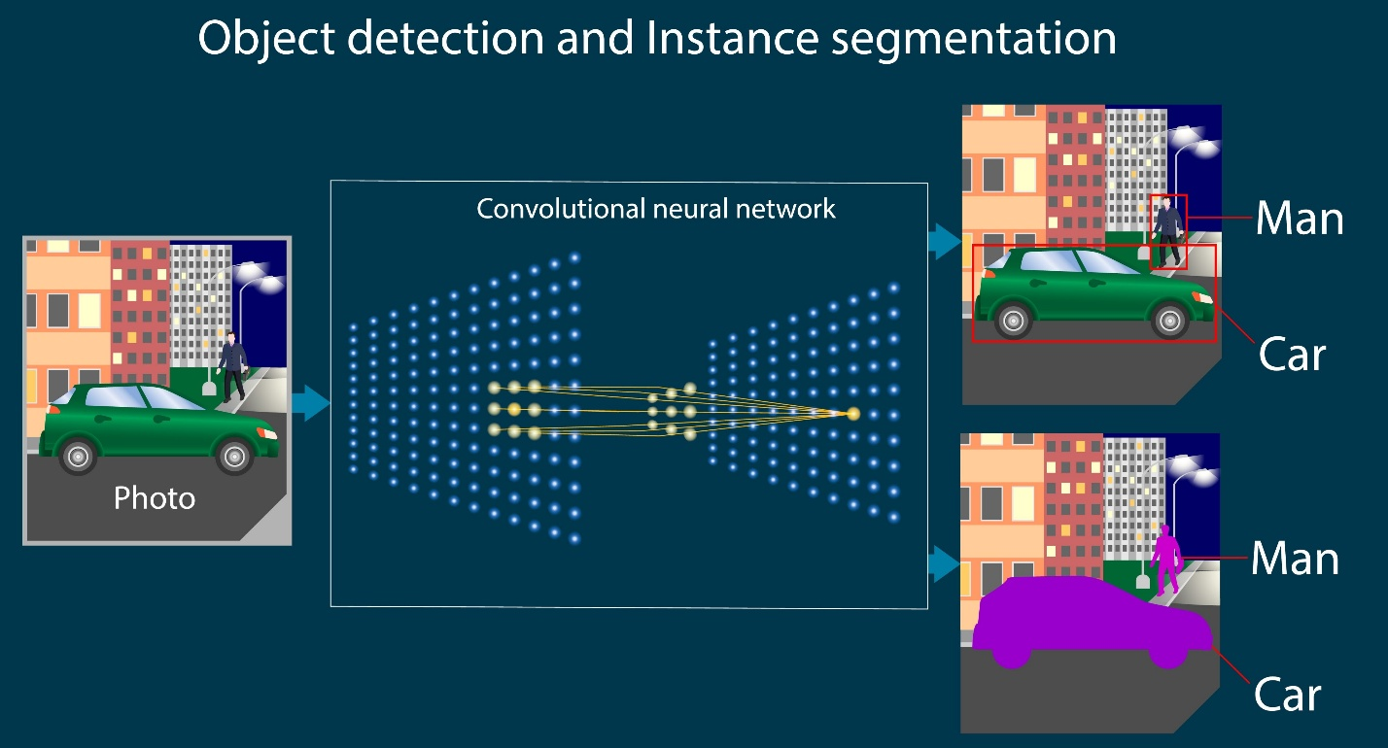
Hình 1: Mô hình deeplearning trong nhận diện đối tượng

1.2.1. Mô hình phát hiện đối tượng một giai đoạn (YOLO)
Kiến trúc YOLO là đại diện tiêu biểu cho mô hình phát hiện đối tượng một giai đoạn. Khác với các mô hình truyền thống chia việc nhận diện thành hai bước tìm vùng ứng viên và phân loại, YOLO thực hiện dự đoán tọa độ bounding box và xác suất lớp đối tượng ngay trong một lần truyền dữ liệu duy nhất.
Nguyên tắc hoạt động:
- Backbone: Sử dụng các lớp tích chập để trích xuất đặc trưng từ hình ảnh đầu vào. Trong phiên bản YOLO26, kiến trúc này được tối ưu để lấy được các đặc trưng từ thô đến tinh một cách hiệu quả.
- Neck: Kết hợp các đặc trưng ở nhiều quy mô khác nhau giúp mô hình nhận diện được cả những cầu thủ ở gần và những cầu thủ ở xa.
- Head: Đưa ra các dự đoán cuối cùng về vị trí (x, y, w, h) và loại đối tượng (cầu thủ, thủ môn, trọng tài, bóng).
Ưu điểm:
- Tốc độ xử lý cực nhanh: Có khả năng xử lý video theo thời gian thực, rất phù hợp cho dữ liệu bóng đá có cường độ vận động cao.
- Độ chính xác cao: Phiên bản 26 đã cải thiện đáng kể khả năng nhận diện các đối tượng nhỏ và giảm thiểu lỗi nhận diện sai.
- Tính toàn cục: Mô hình quan sát toàn bộ bức ảnh giúp giảm thiểu lỗi nhận diện nhầm các vùng phông nền là đối tượng.
Nhược điểm:
- Hạn chế với các đối tượng quá gần nhau: Khi nhiều cầu thủ tranh chấp bóng và đứng sát nhau, mô hình đôi khi gặp khó khăn trong việc tách biệt các bounding box chính xác.
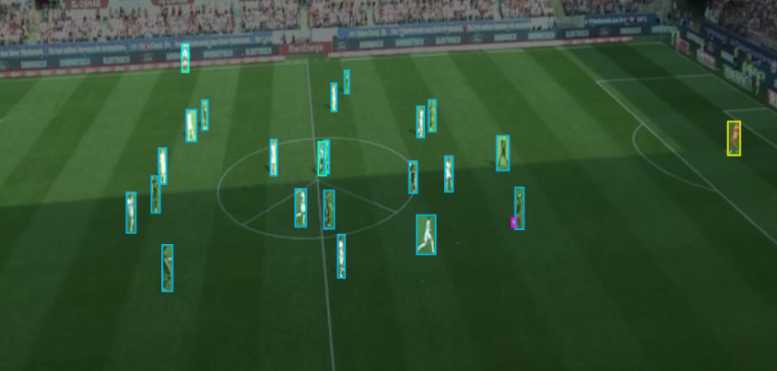
Hình 2: Mô hình phát hiện đối tượng một giai đoạn

1.2.2. Mô hình theo dõi đa đối tượng (Multi - Object Tracking - ByteTrack)
Trong video bóng đá, việc chỉ nhận diện từng frame là chưa đủ, hệ thống cần phải theo dõi để biết cầu thủ A ở frame 1 vẫn là cầu thủ A ở frame 2. ByteTrack là thuật toán theo dõi đa đối tượng hiện đại được áp dụng để giải quyết bài toán này.
Nguyên tắc hoạt động:
- Tracking-by-Detection: Thuật toán nhận đầu vào là các kết quả nhận diện từ mô hình YOLO.
- Xử lý các đối tượng độ tin cậy thấp: Khác với các thuật toán cũ thường bỏ qua các nhận diện có xác suất thấp, ByteTrack tận dụng cả những nhận diện mờ hoặc bị che khuất một phần để duy trì quỹ đạo của cầu thủ, giúp giảm thiểu hiện tượng mất ID khi cầu thủ va chạm hoặc chạy đan chéo nhau.
- Liên kết dữ liệu: Sử dụng các thuật toán so khớp như Kalman Filter và Hungarian Algorithm để nối các vị trí của cùng một cầu thủ qua chuỗi các khung hình.
Ưu điểm:
- Tính ổn định cao: Duy trì được định danh ID cầu thủ xuyên suốt video ngay cả trong các tình huống tranh chấp phức tạp.
- Hiệu suất tối ưu: Thuật toán chạy rất nhẹ, không gây trễ cho toàn bộ pipeline xử lý video.
Nhược điểm:
- Phụ thuộc vào chất lượng nhận diện: Nếu mô hình YOLO ở bước trước không phát hiện được đối tượng trong nhiều frame liên tiếp, ByteTrack sẽ khó có thể khôi phục lại quỹ đạo chính xác.

1.2.3. Mô hình ước lượng tư thế (Pose Estimation - YOLO-Pose)
Ước lượng tư thế là một bài toán nâng cao trong lĩnh vực thị giác máy tính, nhằm mục đích định vị chính xác tọa độ các điểm đặc trưng keypoints của một đối tượng trong không gian ảnh. Trong hệ thống này, kiến trúc YOLO-Pose được phát triển dựa trên bộ khung của Ultralytics, được tích hợp để giải quyết bài toán nhận diện cấu trúc hình học.
Nguyên lý hoạt động cơ bản:
- Kế thừa tốc độ và độ chính xác từ mạng YOLO cơ bản, biến thể YOLO-Pose mở rộng cấu trúc phần đầu ra. Thay vì chỉ dự đoán tọa độ khung chữ nhật bao quanh đối tượng, mạng nơ-ron được thiết kế để dự đoán thêm một ma trận chứa tọa độ của K điểm mốc.
- Đầu ra của mô hình cho mỗi đối tượng sẽ có định dạng kết hợp: tọa độ khung chữ nhật (x, y, w, h), xác suất phân loại lớp và danh sách các điểm mốc $(x_{i}, y_{i}$) với i chạy từ 1 đến K. Tham số $v_{i}$ (visibility/confidence) biểu thị độ tin cậy của hệ thống đối với điểm mốc đó, giúp loại bỏ các điểm bị che khuất hoặc nằm ngoài khung hình.
Sự ứng dụng và cải biến sáng tạo trong hệ thống:
- Thông thường, các mô hình Pose Estimation được sử dụng chủ yếu để nhận diện các khớp xương trên cơ thể người. Tuy nhiên, đồ án này đã ứng dụng cấu trúc mạng YOLO-Pose một cách đột phá để giải quyết bài toán nhận diện các điểm mốc của sân bóng đá.
- Thay vì huấn luyện AI tìm khớp xương, hệ thống sử dụng một mô hình đã được Fine-tuning chuyên biệt keypoint_detect.pt để tự động tìm kiếm và định vị 32 điểm mốc tiêu chuẩn trên mặt sân thi đấu bao gồm: các góc sân, tâm vòng tròn giữa sân, giao điểm của khu vực 16m50, cung phạt góc,...
Vai trò trong chuỗi xử lý:
Việc tích hợp YOLO-Pose đóng vai trò là chìa khóa giải quyết bài toán không gian của đồ án. Các tọa độ ($x_{i}, y_{i}$) của 32 điểm mốc sân bóng thu được từ mô hình này chính là dữ liệu đầu vào bắt buộc để thuật toán cv2.findHomography tính toán ra ma trận biến đổi xạ ảnh. Nhờ đó, hệ thống mới có thể thiết lập được mối tương quan giữa mặt phẳng camera truyền hình và mặt phẳng sa bàn 2D, làm tiền đề để tính toán chính xác vận tốc km/h của từng cầu thủ.
Ưu điểm:
- Tốc độ cao: Tính toán đồng thời cả khung bao và điểm mốc trong một lần truyền dữ liệu, đáp ứng tốt yêu cầu thời gian thực.
- Độ bền bỉ: Khả năng nhận diện điểm mốc mạnh mẽ ngay cả khi sân bóng bị cầu thủ che khuất một phần nhờ cơ chế đánh giá độ tin cậy.

1.3. Các thuật toán được sử dụng
Trong hệ thống nhận diện cầu thủ, việc chỉ sử dụng các mô hình deep learning để phát hiện đối tượng là chưa đủ. Để trích xuất được các thông số về vị trí và vận tốc thực tế, hệ thống cần áp dụng các thuật toán nhằm chuẩn hóa dữ liệu từ không gian hình ảnh sang không gian thực.

1.3.1. Phép biến đổi xạ ảnh (Homography)
Homography là một giao thức toán học giúp thiết lập mối quan hệ giữa hai mặt phẳng khác nhau thông qua một ma trận biến đổi 3x3. Trong đồ án này, Homography đóng vai trò cốt lõi trong việc phẳng hóa phối cảnh.
Nguyên tắc: Bằng cách xác định 4 điểm mốc tương ứng giữa hình ảnh camera (góc nhìn chéo) và sơ đồ sân chuẩn (góc nhìn thẳng từ trên xuống), thuật toán bẻ cong các điểm ảnh để đưa chúng về hệ quy chiếu mặt phẳng 2D.
Vai trò: Cho phép quy đổi tọa độ pixel (x, y) của gót chân cầu thủ thành tọa độ mét (X, Y) trên sân cỏ theo đúng kích thước chuẩn FIFA.

1.3.2. Thuật toán nội suy tuyến tính (Linear Interpolation)
Trong bài toán phân tích video bóng đá, việc theo dõi quả bóng là một thách thức lớn. Do quả bóng có kích thước pixel rất nhỏ, di chuyển với tốc độ cực cao và thường xuyên bị che khuất bởi các cầu thủ tranh chấp, mô hình nhận diện YOLO26 chắc chắn sẽ có những khung hình bị mất dấu. Để giải quyết vấn đề đứt gãy dữ liệu này, hệ thống áp dụng thuật toán nội suy tuyến tính.
Nguyên tắc: Khi quả bóng bị mất dấu trong một khoảng thời gian ngắn (ví dụ: bị che khuất từ khung hình $t_{1}$ đến khung hình $t_{2}$, thuật toán sẽ lấy tọa độ đã biết cuối cùng ở $t_{1}$ và tọa độ đầu tiên nhận diện lại được ở $t_{2}$). Dựa trên giả định quả bóng bay theo đường thẳng với vận tốc không đổi trong khoảng thời gian cực ngắn này, thuật toán sẽ tính toán theo tỷ lệ và tự động điền bù các tọa độ (x, y) còn thiếu ở các khung hình nằm giữa.
Triển khai kỹ thuật: Trong mã nguồn, chuỗi tọa độ được quản lý dưới dạng cấu trúc DataFrame của thư viện Pandas. Hệ thống sử dụng hàm interpolate() để tự động lấp đầy các giá trị trống. Đối với những khung hình đầu tiên bị thiếu, kỹ thuật điền ngược được áp dụng bổ sung. Cuối cùng, một bộ lọc trung bình trượt với kích thước cửa sổ nhỏ được chạy qua để làm mượt quỹ đạo, loại bỏ các đường gấp khúc thiếu tự nhiên.
Vai trò: Đảm bảo tính liên tục và toàn vẹn của dữ liệu quỹ đạo bóng xuyên suốt trận đấu. Việc này không chỉ giúp đồ họa hiển thị trên video mượt mà, không bị nhấp nháy, mà còn là cơ sở bắt buộc để hệ thống phân tích chính xác cầu thủ nào đang giữ bóng và tính toán tỷ lệ kiểm soát bóng theo thời gian thực.

1.3.3. Thuật toán phân cụm K-Means (K-Means Clustering)
K-Means là một giao thức học máy không giám sát được ứng dụng để xử lý dữ liệu màu sắc của cầu thủ.
Nguyên tắc: Thay vì gán nhãn màu áo thủ công, hệ thống trích xuất các vector màu từ nửa trên của bounding box cầu thủ và tiến hành phân cụm chúng thành các nhóm màu đặc trưng.
Vai trò: Tự động tách biệt màu áo của đội nhà, đội khách và trọng tài dựa trên sự tương đồng về màu sắc. Phương pháp này giúp hệ thống hoạt động ổn định với nhiều màu áo khác nhau mà không cần cấu hình lại mô hình nhận diện.
Luồng sử lý: Khi model nhận diện được một cầu thủ thì sẽ tiến hành crop lấy phần thân trên của cầu thủ đó từ áo trở đi, thuật toán sẽ phân cụm để tách nền sân cỏ và màu áo cầu thủ. Kết quả là trả về mã màu RGB áo của cầu thủ đó.
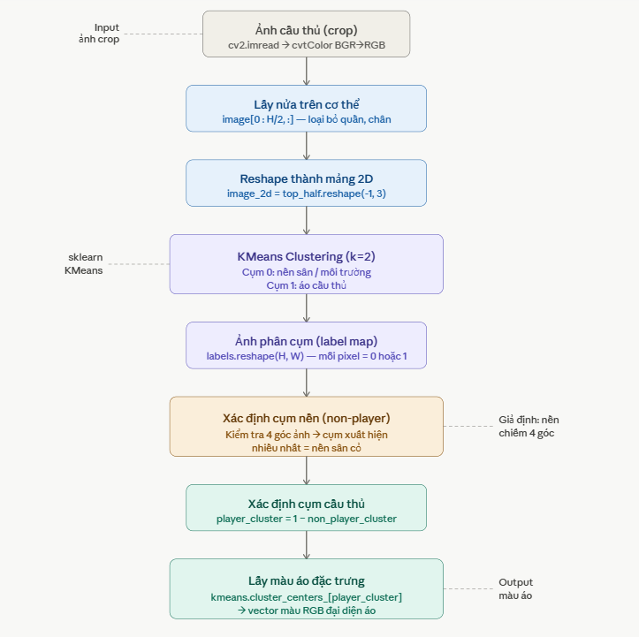
Hình 3: Luồng sử lý phân cụm màu áo cầu thủ
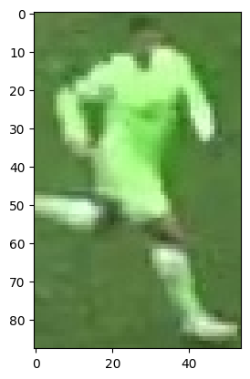
Hình 4: Lấy cầu thủ đầu tiên được detect
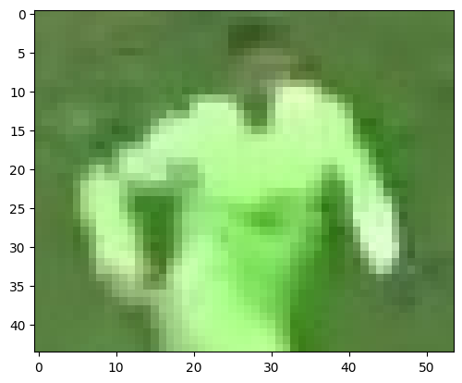
Hình 5: Lấy phần thân trên của cầu thủ
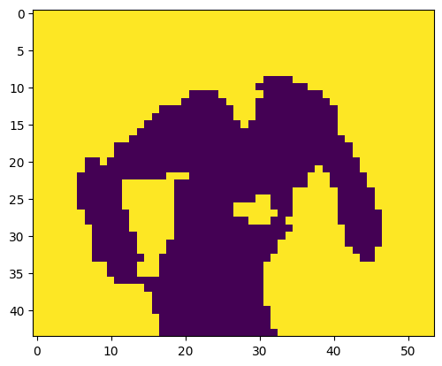
Hình 6: Tiến hành phân cụm tách nền sân bóng

1.3.4. Logic tính toán động học (Kinematics)
Đây là bước cuối cùng trong pipeline xử lý dữ liệu, chuyển đổi các tọa độ mét đã được làm mượt thành thông tin vận tốc.
Nguyên tắc: Sử dụng khoảng cách Euclidean giữa vị trí cầu thủ ở khung hình t và khung hình t+n chia cho khoảng thời gian tương ứng.
Vai trò: Tính toán vận tốc tức thời (km/h) và quãng đường tích lũy (m). Các bộ lọc làm mượt cũng được áp dụng tại đây để loại bỏ các rung sai do sai số nhận diện, giúp các con số hiển thị ổn định hơn.

1.3.5. Quy trình đồng bộ hóa dữ liệu (Data Pipeline)
Hệ thống thiết lập một quy trình xử lý nối tiếp, nơi kết quả của module này là đầu vào của module kế tiếp:
- Dữ liệu thô: Khung hình từ video.
- Xử lý AI: Lấy tọa độ pixel và ID bám vết.
- Xử lý hình học: Khử nhiễu camera và bẻ phối cảnh sang mét.
- Xử lý vật lý: Tính vận tốc và vẽ sa bàn 2D.

1.3.6. Thuật toán so khớp và phát hiện đối tượng dựa trên không gian màu
Khác với các mô hình deep learning dựa trên mạng tích chập, phương pháp nhận diện qua không gian màu là một kỹ thuật xử lý ảnh cổ điển, tập trung vào việc bóc tách đối tượng dựa trên đặc trưng quang học. Trong đồ án này, hệ màu HSV (Hue, Saturation, Value) được sử dụng thay cho hệ RGB truyền thống vì đặc tính tách biệt thông tin màu sắc (Hue) khỏi cường độ sáng (Value), giúp hệ thống chống chịu tốt hơn với hiện tượng đổ bóng hoặc thay đổi ánh sáng trên sân cỏ.
Nguyên tắc hoạt động: Thuật toán khoanh vùng một khu vực tìm kiếm nhất định. Trong vùng này, hệ thống áp dụng các ngưỡng màu đã được tinh chỉnh sẵn (ví dụ: dải màu trắng và vàng của quả bóng) để tạo ra một mặt nhị phân. Các thuật toán phân tích đường viền sau đó sẽ quét qua mặt nạ này để tìm kiếm các vật thể có hình dáng hình học tương đồng.
Vai trò: Kỹ thuật này hoạt động như một cơ chế dự phòng. Khi mô hình YOLO bỏ sót quả bóng do kích thước quá nhỏ hoặc bị mờ do chuyển động, hệ thống sẽ không bị gián đoạn mà lập tức chuyển sang quét hệ màu HSV trong phạm vi 60 pixel xung quanh tọa độ cũ. Các vùng màu tiềm năng sẽ được chấm điểm dựa trên độ tương đồng về kích thước và độ sáng. Nếu tổng điểm vượt ngưỡng 0.4, đối tượng sẽ được phục hồi thành công.

1.4. Ngôn ngữ lập trình
Ngôn ngữ lập trình chính được sử dụng xuyên suốt quá trình nghiên cứu và phát triển hệ thống là Python. Đây là sự lựa chọn tối ưu cho các dự án về deep learning và thị giác máy tính nhờ vào các ưu điểm vượt trội sau:
- Hệ sinh thái deep learning hàng đầu thế giới: Python hiện nay được coi là ngôn ngữ tiêu chuẩn trong cộng đồng AI. Nó sở hữu các framework mạnh mẽ nhất như PyTorch, TensorFlow và đặc biệt là thư viện Ultralytics – nền tảng triển khai mô hình YOLO26 được sử dụng trong đồ án này. Điều này cho phép việc huấn luyện, tinh chỉnh và thực thi mô hình nhận diện cầu thủ đạt hiệu suất cao nhất.
- Thư viện hỗ trợ thị giác máy tính phong phú: Với OpenCV, hệ thống dễ dàng thực hiện các tác vụ xử lý khung hình phức tạp như khử nhiễu camera, bẻ phối cảnh không gian và hiển thị các thông số đồ họa HUD trực tiếp lên luồng video.
- Tối ưu hóa tính toán khoa học và dữ liệu: Sự hỗ trợ mạnh mẽ từ các thư viện như NumPy và Pandas giúp hệ thống xử lý các mảng dữ liệu tọa độ khổng lồ của cầu thủ một cách nhanh chóng. Việc tính toán khoảng cách Euclidean hay các bộ lọc làm mượt quỹ đạo di chuyển được thực hiện với độ trễ cực thấp.
- Khả năng tích hợp và triển khai linh hoạt: Python cho phép dễ dàng kết nối các module xử lý khác nhau từ nhận diện bằng AI đến tính toán hình học thành một pipeline thống nhất. Đồng thời, Python cũng hỗ trợ tốt việc giao tiếp với các nền tảng quản lý dữ liệu như Roboflow để đồng bộ hóa tập dữ liệu huấn luyện.
- Cú pháp tối giản và hiệu quả phát triển: Với cấu trúc mã nguồn súc tích, Python giúp người lập trình tập trung vào việc thiết kế thuật toán và tối ưu hóa mô hình deep learning thay vì phải xử lý các vấn đề quản lý bộ nhớ hay cú pháp phức tạp như các ngôn ngữ cấp thấp khác.

Hình 7: Ngôn ngữ lập trình Python

1.5. Công cụ và thư viện thực hiện

1.5.1. Nền tảng quản lý và tiền xử lý dữ liệu Roboflow
Roboflow không chỉ là một công cụ gán nhãn đơn thuần mà đóng vai trò là một hệ sinh thái quản lý dữ liệu toàn diện cho các dự án thị giác máy tính. Trong đồ án này, Roboflow được sử dụng để xây dựng đầu vào cho mô hình deep learning.
- Quy trình gán nhãn chuyên sâu: Cung cấp giao diện thông minh giúp xác định chính xác tọa độ của các đối tượng cầu thủ, thủ môn, trọng tài, bóng thông qua các công cụ như Auto-Label và Polygon Tool. Việc gán nhãn chuẩn xác ở giai đoạn này là yếu tố quyết định đến độ chính xác mAP của mô hình YOLO26 sau này.
- Quản lý phiên bản dữ liệu: Cho phép lưu trữ và quản lý các phiên bản dữ liệu khác nhau. Sinh viên có thể so sánh hiệu suất giữa tập dữ liệu gốc và tập dữ liệu đã qua xử lý để tìm ra cấu hình tốt nhất.
- Kỹ thuật tăng cường dữ liệu: Đây là tính năng quan trọng nhất để chống lại hiện tượng Overfitting. Hệ thống đã áp dụng các bộ lọc như: xoay ảnh, thay đổi độ bão hòa màu, thêm nhiễu và làm mờ. Việc này giúp mô hình nhận diện tốt ngay cả trong điều kiện video bị mờ do chuyển động nhanh hoặc ánh sáng sân vận động thay đổi.
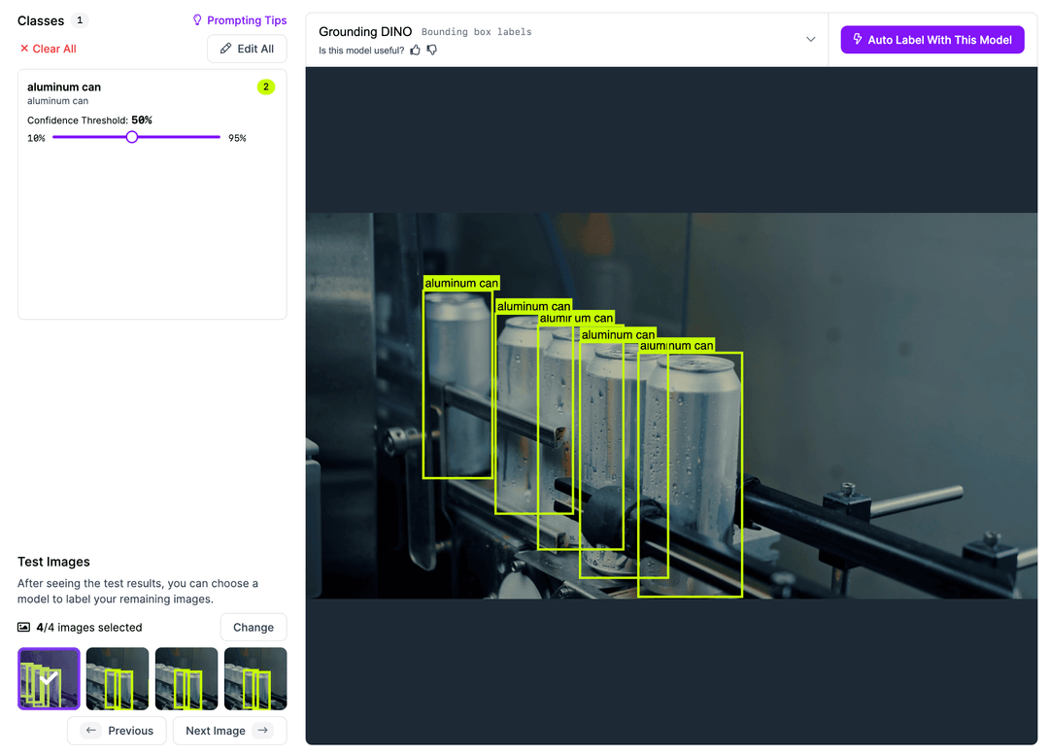
Hình 8: Nền tảng quản lý và tiền xử lý dữ liệu Roboflow

1.5.2. Môi trường phát triển tích hợp Visual Studio Code (VS Code)
Visual Studio Code được lựa chọn làm môi trường lập trình chính nhờ tính linh hoạt và khả năng tùy biến cực cao thông qua hệ sinh thái Extension phong phú, đặc biệt tối ưu cho ngôn ngữ Python.
- Quản lý quy trình thực thi AI: Tích hợp trực tiếp các Terminal để chạy các câu lệnh huấn luyện của Ultralytics. Việc hỗ trợ các file .ipynb (Jupyter Notebook) giúp sinh viên có thể kiểm tra nhanh từng đoạn mã xử lý ma trận hoặc lọc dữ liệu trước khi tích hợp vào hệ thống chính.
- Kiểm soát lỗi và gỡ lỗi: Hệ thống gỡ lỗi của VS Code cho phép theo dõi giá trị của các biến số như tọa độ Bounding Box, ma trận Homography hay vận tốc cầu thủ tại thời gian thực. Điều này cực kỳ quan trọng trong việc tinh chỉnh các thuật toán hình học tính toán phức tạp.
- Môi trường ảo: Hỗ trợ quản lý các môi trường như venv hoặc conda, giúp cô lập các thư viện của đồ án như Torch, OpenCV với hệ thống, đảm bảo tính đóng gói và dễ dàng triển khai trên các thiết bị khác.

Hình 9: Môi trường phát triển tích hợp Visual Studio Code

1.5.3. Thư viện Ultralytics và mô hình YOLO26
Mô hình YOLO26 kiến trúc phát hiện đối tượng tiên tiến nhất được phát triển bởi Ultralytics là nòng cốt của hệ thống nhận diện trong đồ án. Việc lựa chọn YOLO26 thay vì các thế hệ trước mang lại những đột phá kỹ thuật mang tính quyết định:
- Kiến trúc End-to-End (loại bỏ NMS): Khác biệt lớn nhất của YOLO26 là việc loại bỏ hoàn toàn bước hậu xử lý Non-Maximum Suppression (NMS). Mô hình có khả năng dự đoán trực tiếp và xuất ra kết quả cuối cùng. Điều này giúp hệ thống loại bỏ các nút thắt cổ chai về tính toán, giảm đáng kể độ trễ và tối ưu hóa tốc độ xử lý khung hình FPS cho video thể thao thời gian thực.
- Tối ưu nhận diện vật thể nhỏ: Trong video bóng đá, quả bóng là một đối tượng có kích thước pixel rất nhỏ, thường xuyên bị che khuất và di chuyển với tốc độ cao. YOLO26 ứng dụng các hàm mất mát hoàn toàn mới như ProgLoss, giúp mô hình bắt nét và duy trì nhận diện các vật thể nhỏ bé ở khoảng cách xa tốt hơn hẳn các thế hệ tiền nhiệm.
- Hiệu suất trên thiết bị phổ thông: YOLO26 được thiết kế tối ưu hóa sâu cho việc nội suy. Điều này cho phép đồ án chạy mượt mà trên các cấu hình máy tính cá nhân mà không bắt buộc phải có hệ thống GPU máy chủ khổng lồ.
- Tích hợp tracking liền mạch: Kế thừa hệ sinh thái mạnh mẽ của Ultralytics, YOLO26 tương thích hoàn hảo với các thuật toán bám vết hiện đại như ByteTrack. Sự kết hợp này cho phép hệ thống duy trì định danh ID cầu thủ xuyên suốt trận đấu với độ ổn định cao nhất, ngay cả trong các tình huống tranh chấp bóng phức tạp.
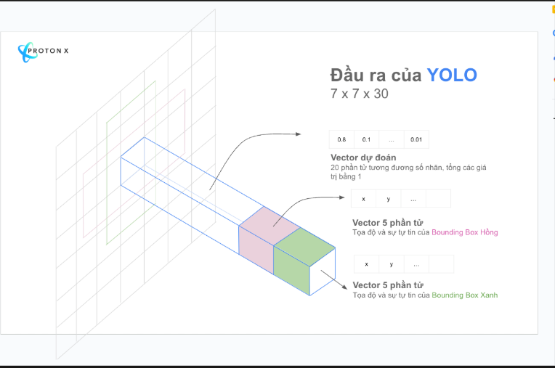
Hình 10: Thư viện Ultralytics và mô hình YOLO26

1.5.4. Thư viện thị giác máy tính OpenCV
OpenCV (Open Source Computer Vision Library) là thư viện nền tảng cho mọi thao tác xử lý hình ảnh và hình học không gian trong đồ án.
- Xử lý luồng video: Đảm nhiệm việc trích xuất từng khung hình từ video thô, xử lý hậu kỳ và kết xuất video kết quả với đầy đủ các chỉ số phân tích.
- Toán học và hình học tính toán: Triển khai thuật toán Lucas-Kanade Optical Flow để ước lượng chuyển động của camera, giúp tọa độ cầu thủ không bị trôi đi khi máy quay lia qua lại.
- Tính toán ma trận Homography thông qua hàm cv2.findHomography và biến đổi tọa độ bằng cv2.perspectiveTransform, đây là cầu nối giúp chuyển đổi từ Pixel sang đơn vị Mét thực tế.
- Đồ họa hiển thị: OpenCV được dùng để vẽ các hiệu ứng HUD, hình elip chuyển động dưới chân cầu thủ và tái tạo sa bàn Minimap một cách trực quan sinh động.
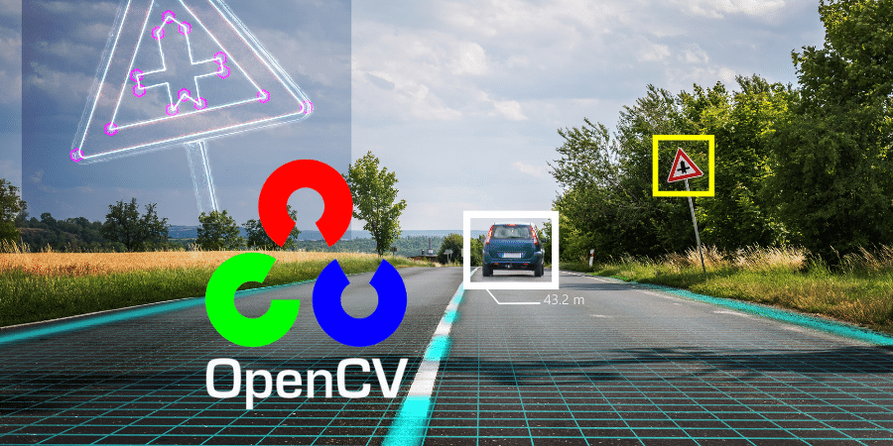
Hình 11: Thư viện thị giác máy tính OpenCV

1.5.5. Các thư viện
Để hệ thống đạt đến sự hoàn thiện về mặt tính năng, đồ án còn sử dụng sự hỗ trợ từ các thư viện chuyên sâu khác:
- Scikit-learn: Được sử dụng để thực hiện việc phân loại đội bóng tự động. Bằng cách phân tích các cụm màu sắc chủ đạo của áo đấu, hệ thống tự tách biệt được team 1, team 2 và trọng tài mà không cần sự can thiệp của con người.
- NumPy & Pandas: Đóng vai trò là công cụ xử lý dữ liệu mảng mạnh mẽ. NumPy xử lý các phép toán vector về vận tốc, trong khi Pandas được dùng để quản lý bảng tọa độ và thực hiện kỹ thuật Interpolation để bù đắp các frame dữ liệu bị mất khi cầu thủ bị che khuất tạm thời.
- Supervision: Một thư viện bổ trợ giúp chuẩn hóa các kết quả đầu ra từ YOLO, hỗ trợ vẽ các vùng kiểm soát bóng và quản lý logic của bộ đếm ID cầu thủ một cách khoa học.

1.6. Cơ sở toán học và các chỉ số đánh giá mô hình
Trong các hệ thống phần mềm truyền thống, ta đánh giá qua việc phần mềm có lỗi hay không. Tuy nhiên, với hệ thống deep learning, việc đánh giá dựa trên các công thức xác suất thống kê để đo lường độ thông minh của mô hình.

1.6.1. Chỉ số IoU
IoU là thước đo cốt lõi để đánh giá xem Bounding Box do AI dự đoán ra có khớp với Bounding Box thực tế mà con người đã gán nhãn hay không.
Công thức: $IoU=\frac{Diện tích vùng giao nhau (Intersection)}{Diện tích vùng hợp nhất (Union)}$
Ý nghĩa: IoU có giá trị từ 0 đến 1. Thông thường, nếu IoU > 0.5 hệ thống ghi nhận đó là một lần nhận diện đúng. Trong bóng đá, cầu thủ thường có hình dáng thuôn dài và thay đổi tư thế liên tục, việc tối ưu hóa IoU là bài toán quan trọng để bounding box không bị vẽ quá rộng hoặc quá hẹp.

1.6.2. Ma trận nhầm lẫn
Kết quả dự đoán của hệ thống đối với đối tượng cầu thủ được phân thành 4 trường hợp toán học:
- True Positive (TP): Cầu thủ có trên sân và AI nhận diện đúng là cầu thủ.
- False Positive (FP - báo động giả): Chỉ là một bóng râm hoặc tấm biển quảng cáo, nhưng AI lại nhận diện nhầm đó là cầu thủ.
- False Negative (FN - bỏ sót): Cầu thủ đang chạy trên sân, nhưng AI không phát hiện ra, thường xảy ra khi bị khuất bóng.
- True Negative (TN): Không gian trống và AI đúng khi không vẽ gì cả.

1.6.3. Độ chuẩn xác và độ bao phủ
Từ ma trận nhầm lẫn, hai chỉ số quan trọng nhất của mô hình YOLO26 được tính toán:
Độ chuẩn xác (Precision): $P=\frac{TP}{TP+FP}$
Ý nghĩa: Trong 100 đối tượng mà AI bảo là cầu thủ, thì có bao nhiêu người thực sự là cầu thủ? Precision cao chứng tỏ AI rất cẩn thận, ít bị nhận diện nhầm (ít FP).
Độ bao phủ (Recall): $R=\frac{TP}{TP+FN}$
Ý nghĩa: Trong tổng số 100 cầu thủ đang có mặt trên sân, AI tìm ra được bao nhiêu người? Recall cao chứng tỏ AI có tầm nhìn rộng, ít bỏ sót đối tượng (ít FN).
Thực tế: Trong đồ án này, Recall đối với đối tượng quả bóng là thách thức lớn nhất vì bóng nhỏ, bay nhanh và hay bị mờ.

1.6.4. Độ chính xác trung bình
mAP là chỉ số tổng hợp toàn diện nhất để đánh giá một mô hình nhận diện vật thể. Nó là diện tích nằm dưới đường cong đồ thị Precision-Recall.
- mAP@50: Tính điểm mAP khi thiết lập ngưỡng chấp nhận IoU = 0.5.
- mAP@50-95: Chỉ số khắt khe nhất, tính trung bình mAP tại nhiều ngưỡng IoU tăng dần từ 0.5 đến 0.95 (bước nhảy 0.05). Để đạt điểm cao ở chỉ số này, Bounding box do YOLO26 vẽ ra phải bo sát khít vào mép áo và giày của cầu thủ một cách hoàn hảo.
Trong quá trình huấn luyện bằng nền tảng Roboflow, mục tiêu của hệ thống là tìm ra bộ trọng số sao cho đường cong tổn hao giảm dần và chỉ số mAP tiến càng gần tới 1.0 càng tốt.

CHƯƠNG 2: TỔNG QUAN VỀ HỆ THỐNG

2.1. Giới thiệu về hệ thống
Tên hệ thống: Hệ thống tự động nhận diện và phân loại vị trí cầu thủ trên sân cỏ qua video.
Mô tả: Đây là một giải pháp công nghệ dựa trên nền tảng thị giác máy tính và deep learning, được xây dựng để hỗ trợ công tác phân tích chiến thuật và đánh giá hiệu suất vận động của cầu thủ. Hệ thống thực hiện việc quét dữ liệu video trận đấu, tự động phát hiện, định danh và tính toán các chỉ số vật lý của từng đối tượng trên sân theo thời gian thực.
Công nghệ cốt lõi:
- Nhận diện đối tượng: Mô hình YOLO26 (kiến trúc End-to-End tiên tiến nhất).
- Theo dõi đối tượng: Thuật toán ByteTrack giúp duy trì ID cầu thủ ổn định.
- Phân đội bóng: Thuật toán phân cụm màu sắc K-Means Clustering.
- Xử lý không gian: Ma trận biến đổi xạ ảnh (Homography) và luồng quang học (Optical Flow).
- Nền tảng phát triển: Ngôn ngữ Python và thư viện OpenCV.

2.2. Một số quy trình hoạt động

2.2.1. Quy trình nạp và tiền xử lý dữ liệu video
Hệ thống chấp nhận các định dạng video phổ biến (.mp4, .avi, .mkv). Module trích xuất khung hình của OpenCV thực hiện việc giải mã luồng video. Mỗi khung hình frame sau khi trích xuất sẽ được chuẩn hóa kích thước về dạng 640 x 640 pixels và chuyển đổi sang định dạng cho phù hợp để tương thích với đầu vào của mạng nơ-ron YOLO26. Bước này cũng thực hiện cân bằng độ sáng để giảm thiểu ảnh hưởng của điều kiện ánh sáng sân vận động.

2.2.2. Quy trình nhận diện và theo dõi đối tượng
Đây là quy trình nòng cốt của hệ thống:
- Nhận diện: Khung hình được đưa qua mô hình YOLO26 để xác định vị trí các lớp đối tượng: cầu thủ, thủ môn, trọng tài và quả bóng. Nhờ cơ chế End-to-End, mô hình xuất trực tiếp tọa độ Bounding Box mà không gây trễ hệ thống.
- Theo dõi: Thuật toán ByteTrack sẽ nhận các Bounding Box này và thực hiện so khớp với các đối tượng ở khung hình trước đó. Quá trình này giúp gán mã định danh ID duy nhất cho từng cầu thủ, đảm bảo hệ thống không bị nhầm lẫn ID ngay cả khi các cầu thủ chạy đan chéo hoặc che khuất lẫn nhau.

2.2.3. Quy trình nội suy và phục hồi quỹ đạo quả bóng
Trong phân tích video bóng đá bằng thị giác máy tính, việc theo dõi quả bóng là thách thức lớn nhất. Khác với cầu thủ, quả bóng có kích thước pixel rất nhỏ, di chuyển với vận tốc cực cao gây ra hiện tượng nhòe chuyển động và thường xuyên bị che khuất bởi các cầu thủ khi tranh chấp. Do đó, mô hình YOLO26 sẽ không thể nhận diện được bóng ở 100% các khung hình, dẫn đến hiện tượng đứt gãy quỹ đạo.
Để giải quyết vấn đề này và đảm bảo tính liên tục của dữ liệu, hệ thống triển khai một module chuyên biệt để nội suy và phục hồi quỹ đạo bóng với các bước xử lý tinh vi:
Phát hiện sự cố đứt gãy:
Hệ thống lưu trữ toàn bộ lịch sử tọa độ của quả bóng được gán ID cố định là 1 qua từng khung hình. Nếu mô hình YOLO26 trả về kết quả rỗng đối với lớp Ball trong một khoảng thời gian nhất định, hệ thống sẽ ghi nhận đây là một khoảng trống dữ liệu.
Phục hồi dự phòng bằng không gian màu:
Khoanh vùng tìm kiếm: Hệ thống tạo ra một vùng đệm khoảng 60 pixel xung quanh tọa độ cuối cùng mà quả bóng xuất hiện. Việc khoanh vùng này dựa trên giả định bóng không thể dịch chuyển quá xa trong một khoảng thời gian cỡ mili-giây.
So khớp đặc trưng: Trong vùng tìm kiếm đó, hệ thống quét các dải màu thuộc không gian HSV kết hợp với thuật toán tìm đường viền để xem có vật thể nào hình tròn đang bị nhận diện sót hay không. Nếu điểm số tương đồng kích thước và độ sáng vượt ngưỡng 0.4, bóng được phục hồi.
Nội suy tuyến tính bằng Pandas:
Chuyển đổi dữ liệu: Danh sách tọa độ bóng được chuyển đổi thành cấu trúc DataFrame của thư viện Pandas. Các khung hình bị mất bóng sẽ có giá trị tọa độ là NaN.
Nội suy tuyến tính: Sử dụng hàm interpolate() của Pandas, hệ thống tự động tính toán tọa độ cho các khung hình bị thiếu dựa trên phương trình đường thẳng nối giữa tọa độ cuối cùng nhìn thấy bóng và tọa độ đầu tiên nhìn thấy lại bóng.
Điền ngược: Đối với những khung hình đầu tiên của video nếu không thấy bóng, hệ thống sử dụng tham số bfill để sao chép tọa độ hợp lệ đầu tiên ngược trở lại, đảm bảo DataFrame không có giá trị rỗng.
Làm mượt quỹ đạo:
Dữ liệu sau khi nội suy có thể tạo ra các đường bay gấp khúc hoặc giật cục thiếu tự nhiên do sai số nhận diện ban đầu. Để khắc phục, hệ thống áp dụng một bộ lọc trung bình trượt sử dụng cấu trúc deque.
Nguyên tắc: Tọa độ hiển thị tại khung hình hiện tại sẽ là trung bình cộng tọa độ của nó và các tọa độ trong một cửa sổ thời gian gần nhất.
Kết quả: Quỹ đạo bay của bóng trở thành một đường cong mượt mà, phản ánh đúng nguyên lý động lực học trong thế giới thực. Việc quả bóng di chuyển mượt mà trên video kết quả là minh chứng rõ ràng nhất cho sự thành công của module nội suy này.

2.2.4. Quy trình phân loại đội bóng tự động
Sau khi có Bounding Box của cầu thủ, hệ thống tự động trích xuất vùng ảnh nửa trên của cầu thủ nơi chứa màu áo đấu. Thuật toán K-Means Clustering thực hiện phân cụm màu sắc để tách biệt màu nền cỏ và màu áo. Dựa trên các cụm màu thu được, hệ thống sẽ gom nhóm các cầu thủ có màu sắc tương đồng vào team 1 và team 2, đồng thời tách biệt lớp trọng tài có màu áo khác biệt.

2.2.5. Quy trình nhận diện keypoints sân và bẻ phối cảnh
Trong các trận đấu thực tế, camera truyền hình liên tục thay đổi góc máy, lia và thu phóng theo đường bóng. Do đó, tọa độ pixel của cầu thủ trên video sẽ liên tục biến thiên ngay cả khi họ đứng yên trên sân. Để giải quyết triệt để bài toán này và đưa mọi tính toán về một hệ quy chiếu tĩnh, hệ thống thực hiện quy trình bẻ phối cảnh với các bước tinh vi:
- Nhận diện điểm mốc không gian: Thay vì theo dõi luồng quang học thủ công, hệ thống sử dụng một mô hình deep learning chuyên biệt keypoint_detect.pt - dựa trên kiến trúc YOLO-Pose. Mô hình này quét qua khung hình để phát hiện và xuất ra tọa độ pixel của 32 điểm mốc tiêu chuẩn trên sân bóng như các góc sân, vạch 16m50, tâm vòng tròn giữa sân, v.v...
- Ước lượng ma trận xạ ảnh: Hệ thống đã định nghĩa sẵn một sa bàn chuẩn FIFA với kích thước thực tế. Bằng cách đối chiếu tọa độ pixel của các điểm mốc vừa nhận diện được với tọa độ thực tế tương ứng của chúng trên sa bàn, hệ thống sử dụng thuật toán RANSAC thông qua hàm cv2.findHomography để lọc bỏ các điểm nhiễu và tính toán ra một ma trận biến đổi Homography 3x3. Yêu cầu hệ thống cần nhận diện được ít nhất 4 điểm mốc hợp lệ để thực hiện phép tính này.
- Cơ chế dự phòng: Trong những tình huống camera thu phóng quá cận cảnh, khiến khung hình không chứa đủ 4 điểm mốc, hệ thống sẽ tự động kích hoạt bộ nhớ đệm, sử dụng lại ma trận Homography của khung hình hợp lệ gần nhất ngay trước đó để duy trì tính ổn định của hệ tọa độ.
- Biến đổi phối cảnh: Sau khi có ma trận Homography, tọa độ gót chân của cầu thủ được xác định là điểm giữa cạnh đáy của Bounding Box sẽ được nhân với ma trận này. Kết quả thu được là sự chuyển đổi từ tọa độ dạng Pixel góc nhìn chéo, phối cảnh 3D của camera sang tọa độ mét góc nhìn thẳng từ trên xuống.

2.2.6. Quy trình tính toán vận tốc và kết xuất đồ họa
Hệ thống tính toán khoảng cách Euclidean mà mỗi ID cầu thủ di chuyển được giữa các frame dựa trên tọa độ mét. Kết quả tốc độ (km/h) sau khi được làm mượt bởi bộ lọc sẽ được vẽ trực tiếp dưới chân cầu thủ thông qua giao diện HUD. Cuối cùng, OpenCV thực hiện tổng hợp tất cả lớp đồ họa (ID, tốc độ, quả bóng) để xuất ra video kết quả cuối cùng.

2.3. Kiến trúc và tổ chức hệ thống

2.3.1. Module AI & Tracking
Module này quản lý toàn bộ vòng đời của dữ liệu AI, từ lúc đọc ảnh đến lúc xuất tọa độ. Nó không chỉ đơn thuần là tải mô hình mà thực thi các cơ chế tối ưu hóa cấp cao:
- Suy luận hàng loạt: Để tối ưu hóa sức mạnh của GPU, module không chạy nhận diện từng ảnh rời rạc. Thay vào đó, nó gom các khung hình thành từng lô để mô hình YOLO26 quét qua cùng một lúc, giúp tăng chỉ số FPS lên mức tối đa.
- Thuật toán bám vết: Tọa độ thô từ YOLO26 ngay lập tức được đẩy qua bộ lọc ByteTrack. Thuật toán này sử dụng bộ lọc Kalman để dự đoán quỹ đạo tương lai của cầu thủ, giúp gán và duy trì một ID định danh duy nhất xuyên suốt video, ngay cả khi cầu thủ đó bị che khuất tạm thời.
- Quản lý bộ nhớ đệm: Để phục vụ cho quá trình kiểm thử không phải chạy lại AI từ đầu gây mất thời gian, module này tích hợp cơ chế lưu trữ tọa độ dưới dạng file nén (.pkl). Khi chạy lại video, hệ thống sẽ đọc thẳng tọa độ từ file cache thay vì phải vắt kiệt GPU để nhận diện lại.

2.3.2. Module hình học và động học
Đây là lớp xử lý toán học trung gian phức tạp nhất, đóng vai trò chuyển đổi thế giới ảo thành thế giới thực.
- Quản lý phối cảnh: Module chịu trách nhiệm nhận 32 điểm mốc từ mạng YOLO-Pose, sau đó áp dụng thuật toán RANSAC để loại bỏ các điểm dị thường và tính toán ra ma trận Homography 3x3. Nó chuẩn hóa tọa độ điểm ảnh thành tọa độ thực tế (cm/m) dựa trên sa bàn ảo kích thước 120m x 70m.
- Tính toán động học: Chứa các công thức vật lý để đo lường quãng đường di chuyển giữa các khung hình liên tiếp. Đặc biệt, để con số tốc độ (km/h) không bị nhảy loạn xạ do rung sai của AI, module áp dụng bộ lọc làm mượt với kích thước cửa sổ là 5 khung hình, giúp thông số hiển thị ổn định và thực tế.

2.3.3. Module sa bàn chiến thuật
Một trong những tính năng đột phá và mang tính ứng dụng thực tiễn cao nhất của hệ thống là khả năng tái tạo không gian trận đấu dưới dạng sa bàn chiến thuật 2D. Module MinimapRenderer hoạt động như một hệ thống đồ họa song song, cung cấp cho người xem góc nhìn toàn cảnh từ trên cao bất chấp việc camera thực tế đang quay ở góc độ nào.
Các nhiệm vụ và logic xử lý cốt lõi của Module bao gồm:
- Tái tạo không gian ảo: Khởi tạo một mặt phẳng đồ họa 2D thu nhỏ kích thước chuẩn. Trên mặt phẳng này, hệ thống sử dụng OpenCV để vẽ lại chính xác tỷ lệ của một sân bóng đá tiêu chuẩn FIFA, bao gồm các chi tiết phức tạp như: vạch kẻ sân, các dải cỏ màu đậm/nhạt xen kẽ, vòng tròn trung tâm, khu vực 16m50 và các cung phạt góc.
- Đồng bộ và ánh xạ tọa độ: Module nhận luồng dữ liệu tọa độ vật lý đơn vị cm/mét đã được bẻ phối cảnh từ Geometric Engine. Sau đó, nó áp dụng các phép biến đổi tỷ lệ để nội suy và dịch chuyển các tọa độ này khớp chính xác vào hệ trục tọa độ pixel của sa bàn thu nhỏ.
- Trực quan hóa thực thể: Các đối tượng trên sân được vẽ lên sa bàn với các ký hiệu đồ họa chuyên nghiệp:
- Cầu thủ: Hiển thị dưới dạng các điểm tròn có đánh số ID, được tô màu tương ứng với màu áo của đội bóng phân loại bởi K-Means kèm theo hiệu ứng bóng đổ để tăng độ nổi khối.
- Trọng tài: Ký hiệu bằng màu sắc trung lập .
- Quả bóng: Hiển thị nổi bật bằng vòng tròn màu vàng chanh có chữ thập, giúp dễ dàng theo dõi hướng luân chuyển bóng.
- Tích hợp Alpha Blending: Để không làm che khuất tầm nhìn của video gốc, sa bàn 2D không được dán đè một cách thô cứng. Module áp dụng kỹ thuật trộn kênh màu Alpha với độ mờ được tinh chỉnh ở mức 88%. Kết quả tạo ra một lớp phủ hiện đại, bo góc mượt mà ở góc phải màn hình, mang lại trải nghiệm thị giác tương tự như các phần mềm phân tích thể thao chuyên nghiệp của đài truyền hình hoặc trong các tựa game FIFA/PES.
- Vai trò trong hệ thống: Module này không chỉ mang tính chất thẩm mỹ mà còn là cốt lõi của việc phân tích chiến thuật. Nó cho phép huấn luyện viên quan sát được cự ly đội hình kết nối giữa các tuyến, bẫy việt vị và sự phân bổ không gian của cả 22 cầu thủ một cách khách quan nhất – điều mà video camera góc hẹp không thể làm được.

2.3.4. Module tiện ích và kết xuất
Module này đóng vai trò như một cọ vẽ kỹ thuật số, tổng hợp mọi luồng dữ liệu thô thành một video phân tích trực quan, mượt mà.
- Quản lý I/O luồng video: Sử dụng thư viện OpenCV để giải mã video đầu vào và mã hóa video đầu ra mà không gây tràn bộ nhớ RAM đối với các trận đấu có thời lượng dài.
- Đồ họa trực quan hóa: Thực hiện vẽ các lớp đồ họa phức tạp đè lên video gốc:
- Vẽ hình elip bo sát dưới chân cầu thủ kèm nhãn ID và hộp hiển thị tốc độ.
- Vẽ tam giác chỉ báo trên đầu cầu thủ đang kiểm soát bóng.
- Tích hợp bảng thống kê tỷ lệ kiểm soát bóng dạng lớp phủ bán trong suốt cập nhật theo thời gian thực.

CHƯƠNG 3: PHÂN TÍCH VÀ THIẾT KẾ HỆ THỐNG

3.1. Sơ đồ khối và luồng xử lý chính
Hệ thống được thiết kế để chạy tự động hóa hoàn toàn thông qua tệp tin khởi chạy main.py. Luồng dữ liệu video đi qua một chuỗi các module nối tiếp nhau, trong đó đầu ra của module trước là đầu vào của module sau.
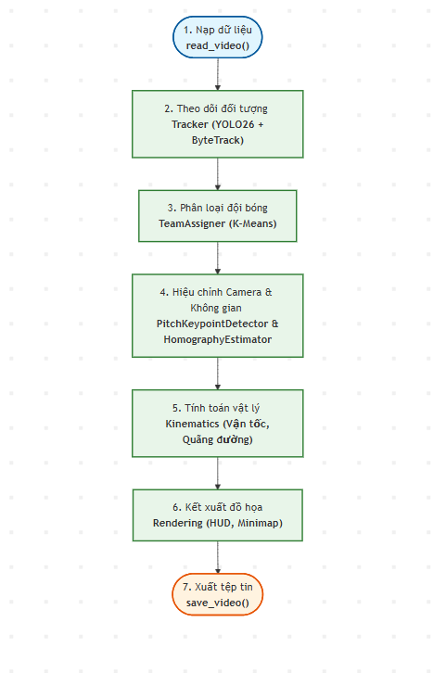
Hình 12: Sơ đồ luồng xử lý dữ liệu chính của hệ thống

3.2. Thiết kế module nhận diện và bám vết
Lớp Tracker đóng vai trò là hạt nhân của hệ thống, quản lý toàn bộ vòng đời của trí tuệ nhân tạo nhận diện vật thể.
Phương thức / Thuộc tính | Mô tả chức năng
__init__(model_path) | Khởi tạo mô hình YOLO26 và bộ theo dõi đa đối tượng ByteTrack (sv.ByteTrack()).
detect_frames(frames) | Thực hiện suy luận AI theo lô với batch_size=20 và ngưỡng tin cậy conf=0.5 để tối ưu hóa VRAM của GPU.
get_object_tracks() | Chức năng cốt lõi: Kết hợp kết quả Detection và ByteTrack để gán ID. Tự động gộp lớp thủ môn vào lớp cầu thủ. Xử lý xuất/nhập file .pkl để lưu cache.
interpolate_ball_positions() | Xử lý nhiễu dữ liệu: Sử dụng Pandas để nội suy tuyến tính và điền ngược các khung hình quả bóng bị khuất.
draw_ellipse(), draw_triangle() | Các hàm tiện ích dùng OpenCV để vẽ khung định vị đồ họa dưới chân cầu thủ và trên đỉnh quả bóng.
Bảng 1: Các thuộc tính và phương thức chính của lớp Tracker

3.3. Thiết kế module phân loại đội bóng
Lớp TeamAssigner là một module độc lập chuyên xử lý bài toán phân cụm không giám sát nhằm tách biệt 2 đội bóng dựa trên màu sắc áo đấu mà không cần gán nhãn trước.
Phương thức | Mô tả chức năng
__init__() | Khởi tạo từ điển lưu trữ team_colors, player_team_dict và mô hình KMeans rỗng.
_bgr_to_lab() | Chuyển đổi không gian màu từ BGR sang LAB để giúp thuật toán K-Means phân biệt màu sắc gần với cảm nhận của mắt người hơn.
get_player_color() | Cắt nửa trên của Bounding Box. Dùng K-Means trên từng pixel để tìm ra mã màu chủ đạo của cầu thủ, loại bỏ màu xanh của nền cỏ.
assign_team_color() | Thu thập màu áo của tất cả cầu thủ ở khung hình đầu tiên. Chạy K-Means với k=2 để chia thành 2 nhóm. Đội có độ sáng trung bình cao hơn gán là đội 1, ngược lại là đội 2.
get_player_team() | Truy vấn nhanh: Nhận ID cầu thủ và trả về đội tương ứng nhờ kết quả đã lưu trong bộ nhớ đệm.
Bảng 2: Các phương thức chính của lớp TeamAssigner

3.4. Thiết kế module hiệu chỉnh camera và không gian
Module này được cấu trúc từ nhiều lớp tương tác chặt chẽ với nhau để giải quyết bài toán biến đổi không gian từ 2D camera sang 2D sa bàn.

3.4.1. Lớp PitchKeypointDetector (nhận diện điểm mốc)
Lớp này chịu trách nhiệm quản lý vòng đời và tương tác với mạng nơ-ron chuyên biệt ước lượng tư thế (YOLOv8-pose) nhằm trích xuất cấu trúc hình học của sân bóng.
detect(frame): Đọc khung hình đầu vào và tự động nội suy lên độ phân giải cao. Việc nâng độ phân giải là thủ thuật quan trọng để hệ thống bắt nét tốt hơn và không bỏ sót các điểm mốc nằm ở góc xa của sân cỏ. Hệ thống trả về ma trận tọa độ pixel kèm mảng độ tin cậy tương ứng với các điểm mốc chuẩn của sân bóng.
detect_batch(frames): Phương thức hỗ trợ suy luận theo lô. Thay vì quét từng ảnh đơn lẻ, module gom nhóm nhiều khung hình để đẩy qua mạng YOLO, giúp khai thác tối đa sức mạnh tính toán song song của GPU. Các siêu tham số về ngưỡng tin cậy và độ giao thoa được hệ thống tinh chỉnh hợp lý để tối ưu hóa khả năng phát hiện điểm mốc mà không làm giảm tốc độ xử lý.

3.4.2. Lớp SoccerPitchConfig (cấu hình không gian thực tế)
Đây là một Dataclass cốt lõi chứa toàn bộ bộ thông số vật lý chuẩn hóa của một sân bóng đá theo quy định của FIFA.
Dựa trên các thông số quy chuẩn về chiều dài, chiều rộng, khu vực cấm địa và vòng tròn trung tâm, lớp tự động tính toán và cung cấp thuộc tính điểm mốc. Thuộc tính này chứa tọa độ thực tế của các điểm mốc tương ứng, làm cơ sở gốc để thực hiện phép chiếu không gian.
Đồng thời, thuộc tính đường nối định nghĩa các đoạn thẳng kết nối giữa các điểm, hỗ trợ trực tiếp cho quá trình vẽ đồ họa vạch kẻ sân trên Minimap.

3.4.3. Lớp HomographyEstimator (tính toán xạ ảnh)
Chịu trách nhiệm thực thi các phép toán đại số tuyến tính để thiết lập mối tương quan không gian.
Estimate (keypoints, confidences): Hàm thực thi thuật toán tìm kiếm sự đồng thuận ngẫu nhiên RANSAC (thông qua cv2.findHomography). Thuật toán sử dụng một ngưỡng sai số an toàn để tự động lọc bỏ các điểm nhận diện nhiễu. Bằng cách đối chiếu tập tọa độ Pixel từ PitchKeypointDetector và tập tọa độ thực tế từ SoccerPitchConfig, module sẽ giải phương trình để tính toán ra ma trận biến đổi Homography 3x3.
Cơ chế dự phòng (Fallback Mechanism): Về mặt toán học, hệ thống luôn cần một số lượng điểm mốc hợp lệ tối thiểu để giải hệ phương trình. Trong những khung hình camera quay quá cận cảnh khiến không đủ điểm mốc, module sẽ tự động kích hoạt bộ nhớ đệm, sử dụng lại thuộc tính last_H (ma trận hợp lệ của khung hình liền trước đó) để duy trì sự ổn định của hệ tọa độ, ngăn chặn hệ thống bị lỗi treo.
transform_point() / transform_points_batch(): Sử dụng ma trận Homography đã tính để thực hiện phép chiếu phối cảnh. Hàm sẽ bẻ tọa độ điểm ảnh ở gót chân cầu thủ thành tọa độ thực tế tĩnh trên mặt sân, làm tiền đề dữ liệu cho bước vẽ sa bàn và tính toán vận tốc động học.

3.5. Biểu đồ lớp
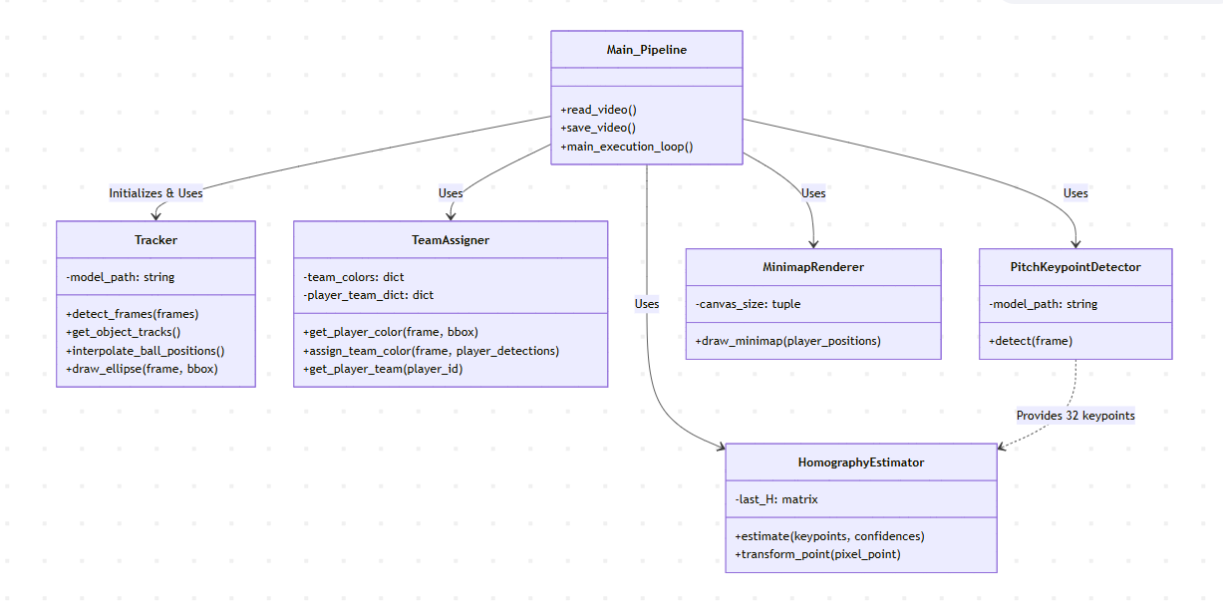
Hình 13: Biểu đồ lớp

3.6. Biểu đồ tuần tự quá trình phân loại đội bóng
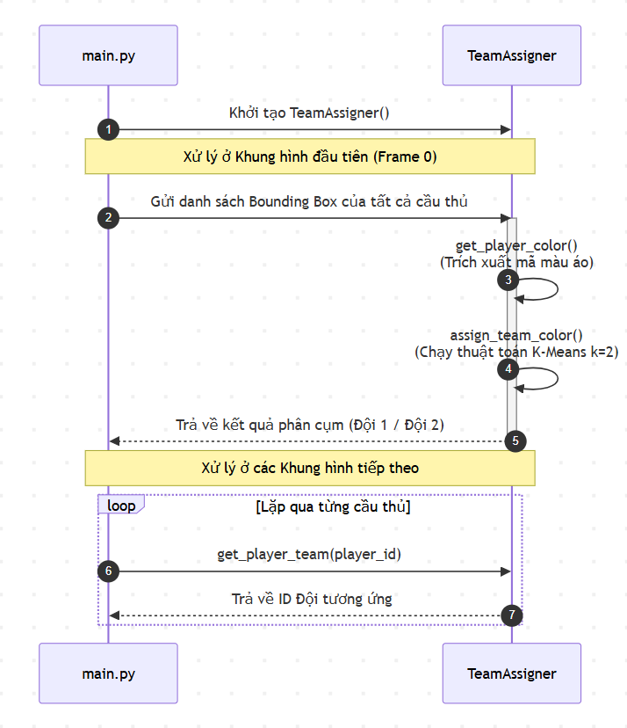
Hình 14: Biểu đồ tuần tự quá trình phân loại đội bóng

3.7. Biểu đồ tuần tự quá trình tính toán tốc độ
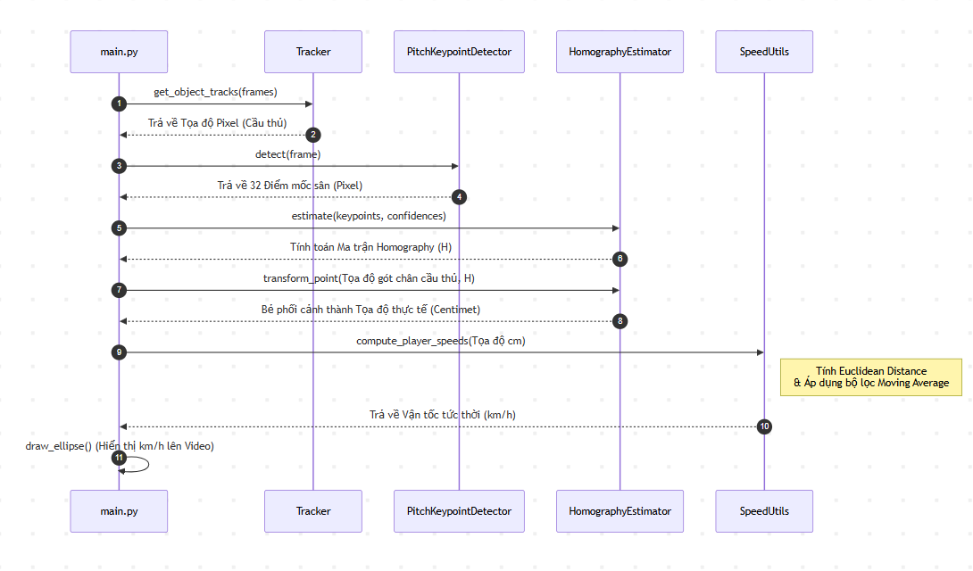
Hình 15: Biểu đồ tuần tự quá trình tính toán tốc độ

CHƯƠNG 4: XÂY DỰNG DỮ LIỆU VÀ HUẤN LUYỆN MÔ HÌNH

4.1. Quy trình thu thập và gán nhãn dữ liệu

4.1.1. Quy trình thu thập, chuẩn hóa và gán nhãn dữ liệu nhận diện đối tượng
Mục tiêu của giai đoạn này là xây dựng một bộ dữ liệu quy mô lớn, có độ đa dạng cao nhằm huấn luyện kiến trúc YOLO phát hiện chính xác các đối tượng động trên sân cỏ. Việc này đòi hỏi mô hình phải có khả năng khái quát hóa tốt trước các thách thức như thay đổi góc quay camera, sự khác biệt về cường độ ánh sáng, kích thước vật thể thay đổi liên tục, và sự chồng chéo giữa các cầu thủ.
Thu thập và tích hợp dữ liệu từ đa nguồn:
Thực tế cho thấy, một bộ dữ liệu đơn lẻ thường mang tính cục bộ và dễ dẫn đến hiện tượng quá khớp. Do đó, chúng tôi nghiên cứu tiến hành khai thác và tích hợp tự động dữ liệu từ 4 kho lưu trữ mã nguồn mở trên nền tảng Roboflow thông qua thư viện API kết nối trực tiếp với môi trường Google Colab. Các tập dữ liệu bao gồm: Roboflow official ~3,000 ảnh, Football Players v12 ~4,500 ảnh, Soccer Detections ~1,450 ảnh, và Football Detection by Leslie Nguyen ~2,000 ảnh. Quá trình hợp nhất này cung cấp một khối lượng dữ liệu khổng lồ với hơn 10,000 khung hình, tạo nền tảng vững chắc cho quá trình học sâu.
Xây dựng bộ lọc chuẩn hóa và đồng bộ nhãn:
Thách thức lớn nhất khi hợp nhất đa nguồn là sự bất đồng nhất trong quy ước đặt tên nhãn. Nếu không xử lý, mô hình sẽ coi goalie và Goalkeeper là hai đối tượng hoàn toàn khác biệt, gây sai lệch hàm mất mát. Để giải quyết, một bộ quy tắc ánh xạ đã được lập trình bằng Python để tự động đọc các tệp cấu hình .yaml của từng nguồn, trích xuất danh sách nhãn hiện tại và quy chiếu nghiêm ngặt về 4 lớp tiêu chuẩn:
- Lớp 0 (ball): Hợp nhất toàn bộ các biến thể ball, Ball, football, Football.
- Lớp 1 (goalkeeper): Hợp nhất các biến thể goalkeeper, Goalkeeper, GoalKeeper, goalie.
- Lớp 2 (player): Hợp nhất các biến thể player, Player, Person, person, football-player.
- Lớp 3 (referee): Hợp nhất các biến thể referee, Referee, ref, arbitre.
Cấu trúc hóa tập dữ liệu và khởi tạo tham số:
Bộ mã tiền xử lý tiến hành quét qua hàng chục nghìn tệp văn bản (.txt), loại bỏ các nhãn không hợp lệ hoặc nằm ngoài phạm vi 4 lớp trên. Các Bounding Box được định dạng chuẩn theo tọa độ YOLO: [class_id, x_center, y_center, width, height]. Sau đó, dữ liệu được phân chia ngẫu nhiên thành 3 tập độc lập: Tập huấn luyện (Train), tập xác thực (Valid), và tập kiểm thử (Test). Một tệp data.yaml tổng được tự động khởi tạo để cung cấp siêu tham số về đường dẫn và số lượng lớp cho mô hình.
Kiểm định trực quan và đánh giá phân phối:
Trước khi đưa vào huấn luyện, một module kiểm tra ngẫu nhiên được tích hợp để vẽ trực quan các Bounding Box đè lên hình ảnh gốc bằng thư viện Matplotlib. Việc này giúp xác nhận thuật toán chuẩn hóa tọa độ hoạt động chính xác. Đồng thời, biểu đồ phân phối lớp được xuất ra để phân tích mức độ cân bằng dữ liệu, giúp nhận diện sớm các vấn đề như số lượng nhãn quả bóng thường ít hơn đáng kể so với cầu thủ, từ đó có cơ sở để áp dụng các kỹ thuật tăng cường dữ liệu phù hợp ở pha sau.
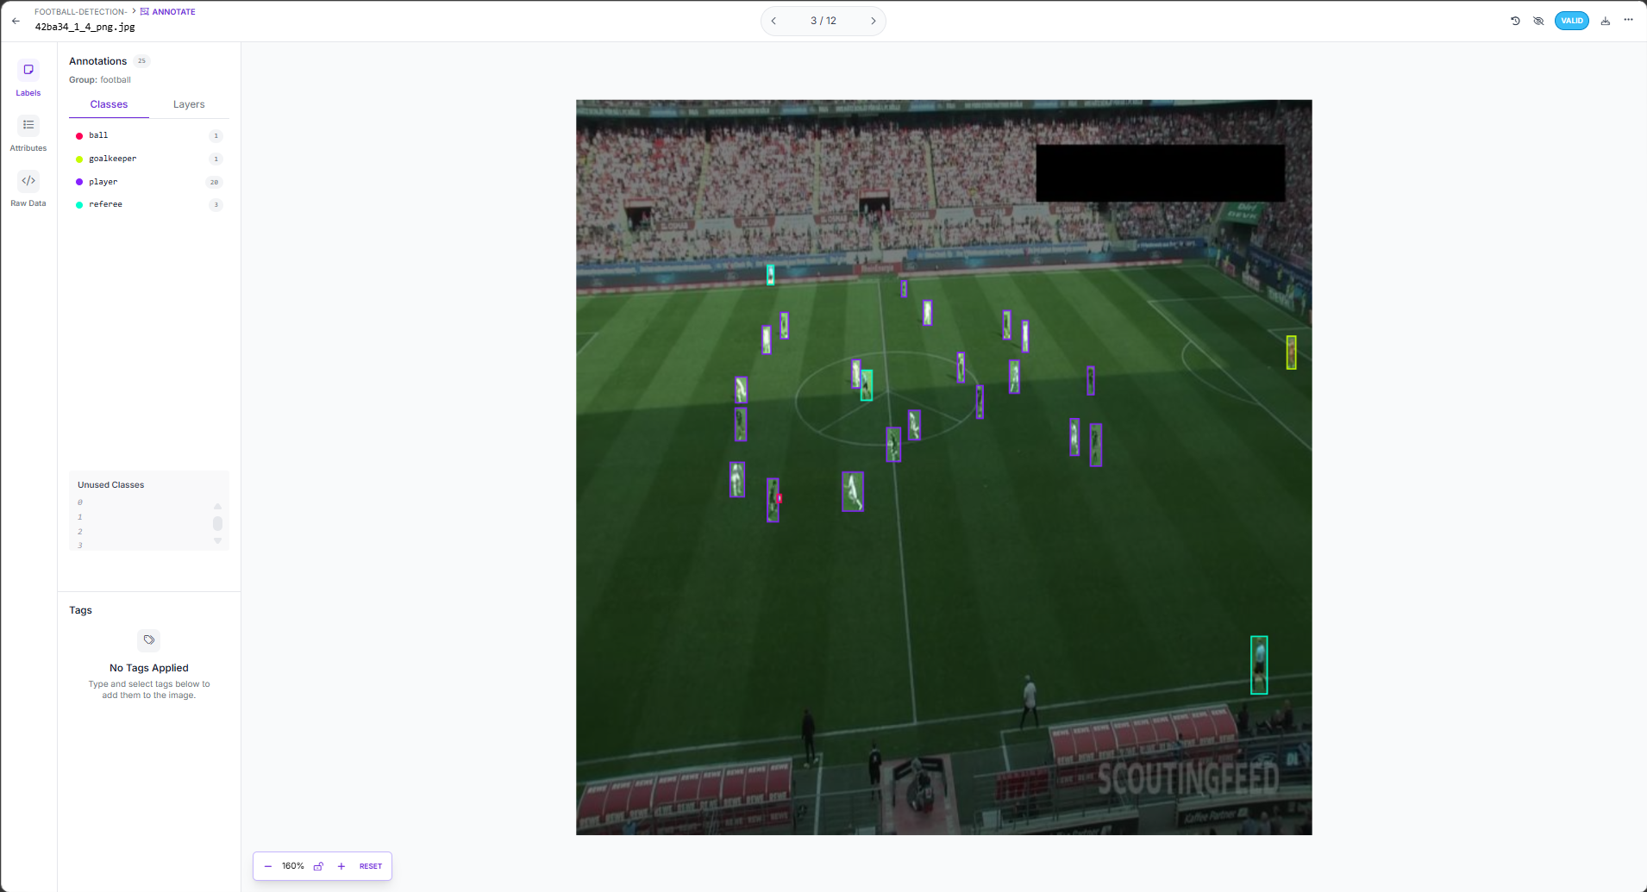
Hình 16: Giao diện gán nhãn dữ liệu trên nền tảng Roboflow

4.1.2. Quy trình thu thập, gán nhãn và xử lý dữ liệu phát hiện keypoints sân cỏ
Khác với nhận diện đối tượng động, bài toán phát hiện keypoints đòi hỏi mô hình YOLOv8-Pose phải học được cấu trúc hình học tĩnh của sân bóng. Đây là tiền đề cực kỳ quan trọng để thực hiện phép biến đổi không gian sau này, nhằm chuyển đổi tọa độ pixel trên video 2D sang mặt phẳng chiến thuật 2D, phục vụ việc tính toán khoảng cách và tốc độ di chuyển thực tế.
Khai thác dữ liệu cấu trúc không gian:
Dữ liệu chứa các điểm neo trên sân cỏ là dạng dữ liệu đặc thù và khó thu thập hơn nhiều so với Bounding Box thông thường. Mặc dù số lượng thu thập được khiêm tốn hơn nhưng mỗi khung hình đều chứa thông tin không gian chi tiết bao quát toàn bộ hoặc một nửa mặt sân.
Xử lý ngoại lệ về định dạng API:
Trong quá trình tự động hóa tải dữ liệu, một hạn chế kỹ thuật từ nền tảng Roboflow đã phát sinh: API báo lỗi không hỗ trợ trực tiếp định dạng xuất yolov8-pose cho loại dự án nhận diện điểm neo. Để vượt qua rào cản này, luồng xử lý đã được hiệu chỉnh linh hoạt để tải dữ liệu về dưới định dạng yolov8 cơ bản. Nhờ hiểu rõ cơ chế nội tại của thư viện Ultralytics, tập dữ liệu định dạng cơ bản này vẫn được kiến trúc YOLO-Pose đọc và giải mã thành công thông qua tệp data.yaml tùy chỉnh, đảm bảo luồng công việc không bị gián đoạn.
Kiến trúc nhãn đa chiều:
Đối với bài toán này, tập dữ liệu chỉ được gán 1 lớp duy nhất định danh là 0: pitch (tổng thể sân bóng). Tuy nhiên, độ phức tạp nằm ở cấu trúc vector tọa độ đi kèm. Mỗi Bounding Box chứa tọa độ của 32 điểm neo đại diện cho các mốc giao cắt hình học thiết yếu như điểm phạt đền, góc sân, giao điểm vạch 16m50, tâm vòng tròn giữa sân.
Cấu trúc của một dòng nhãn tuân thủ định dạng ma trận phẳng: [class_id, cx, cy, bw, bh, kpx_1, kpy_1, kpv_1, ..., kpx_32, kpy_32, kpv_32]. Trong đó, mỗi điểm neo được xác định bởi tọa độ tương đối (x, y) và một cờ trạng thái hiển thị visibility để báo hiệu điểm neo đó có bị che khuất trong khung hình hay không.
Sàng lọc và trực quan hóa điểm mốc:
Toàn bộ tập dữ liệu được quét qua bản hợp nhất. Chỉ những khung hình đáp ứng cấu trúc đa chiều mới được giữ lại. Tệp cấu hình data.yaml được tinh chỉnh đặc biệt với siêu tham số kpt_shape: [32, 3] để định nghĩa rõ hình thái đầu ra cho mạng nơ-ron. Tương tự như phần nhận diện đối tượng, một bước kiểm định trực quan khắt khe được thực thi. Hệ thống tự động bóc tách tọa độ từ tệp .txt, ánh xạ lại kích thước pixel thực tế của ảnh, và vẽ trực tiếp 32 điểm neo lên khung hình. Bước này là minh chứng kỹ thuật đảm bảo dữ liệu nhãn khớp hoàn hảo với các vạch kẻ sân thực tế trước khi hệ thống bắt đầu quá trình huấn luyện tiêu tốn tài nguyên.

4.2. Tiền xử lý và tăng cường dữ liệu
Để kiến trúc YOLO hoạt động ổn định, đạt độ chính xác cao và tránh hiện tượng quá khớp, tập dữ liệu thô cần trải qua một quy trình biến đổi kỹ thuật nghiêm ngặt trước khi đưa vào mạng nơ-ron. Quá trình này được chia làm hai giai đoạn cốt lõi:
1. Tiền xử lý dữ liệu
Đây là bước chuẩn hóa đầu vào nhằm đảm bảo sự đồng nhất cho kiến trúc mạng nơ-ron và tối ưu hóa tài nguyên phần cứng.
- Chuẩn hóa kích thước: Toàn bộ hình ảnh thu thập được với nhiều độ phân giải khác nhau đều được tự động nội suy và đưa về kích thước ma trận tiêu chuẩn. Việc lựa chọn kích thước này là một sự tính toán có chủ đích nhằm cân bằng giữa hai yếu tố: giữ lại đủ đặc trưng không gian để nhận diện các vật thể cực nhỏ như quả bóng, đồng thời giới hạn khối lượng tham số để đảm bảo tốc độ tính toán FPS cao khi chạy thực nghiệm trên GPU.
- Chuẩn hóa giá trị điểm ảnh: Các giá trị cường độ sáng của pixel được tự động chuyển đổi theo thang đo tỷ lệ để giúp thuật toán tối ưu hóa hội tụ nhanh hơn trong quá trình huấn luyện.
2. Tăng cường dữ liệu
Để mô hình có khả năng tổng quát hóa tốt trong môi trường thực tế – nơi điều kiện trận đấu liên tục thay đổi – hệ thống tự động sinh ra các biến thể từ ảnh gốc bằng cách áp dụng các phép biến đổi toán học. Các kỹ thuật được sử dụng bao gồm:
- Biến đổi không gian:
- Lật ngang: Ảnh được lật theo trục Y để mô phỏng sự đa dạng trong hướng di chuyển của cầu thủ và đường chuyền bóng. Kỹ thuật này giúp tăng gấp đôi lượng dữ liệu hữu ích và làm cho mô hình có tính đối xứng.
- Biến đổi quang học:
- Điều chỉnh độ sáng và độ tương phản: Thuật toán tự động tăng/giảm các dải màu sáng tối ngẫu nhiên. Điều này đặc biệt quan trọng đối với dữ liệu sân cỏ, giúp mạng nơ-ron duy trì độ ổn định khi phải nhận diện cầu thủ trong môi trường đổ bóng râm của khán đài, hoặc bị lóa đèn pha khi thi đấu vào ban đêm.
- Bổ sung nhiễu hạt:
- Ảnh được cố tình làm mờ hoặc thêm nhiễu hạt để mô phỏng các điều kiện thực tế như: camera bắt nét không kịp do đối tượng di chuyển tốc độ cao, hoặc luồng phát trực tiếp bị giảm chất lượng/đường truyền mạng kém. Nhờ đó, mô hình học được cách trích xuất đặc trưng hình dáng thay vì quá phụ thuộc vào độ sắc nét của hình ảnh.
- Kỹ thuật ghép ảnh:
- Bốn hình ảnh ngẫu nhiên được cắt ghép lại thành một khung hình duy nhất. Kỹ thuật nâng cao này buộc mô hình phải học cách nhận diện cầu thủ và bóng ở các tỷ lệ khung hình cực nhỏ, đồng thời làm giảm sự phụ thuộc của vật thể vào bối cảnh, giúp cải thiện rõ rệt khả năng phát hiện khi các cầu thủ đứng che khuất lẫn nhau.

4.3. Cấu trúc thư mục dữ liệu chuẩn YOLO
Sau khi xuất dữ liệu từ Roboflow, cấu trúc cơ sở dữ liệu AI được tổ chức chặt chẽ theo định dạng chuẩn của thư viện Ultralytics. Thay vì các file .sql, dữ liệu bao gồm:
- Thư mục images/: Chứa các tệp hình ảnh (.jpg).
- Thư mục labels/: Chứa các tệp văn bản (.txt). Mỗi dòng trong file txt đại diện cho một đối tượng với cấu trúc chuẩn hóa: <class_id> <x_center> <y_center> <width> <height>.
- Tệp data.yaml: Đóng vai trò như một từ điển dữ liệu khai báo đường dẫn đến tập Train/Val và liệt kê danh sách các nhãn (Names: ['ball', 'goalkeeper', 'player', 'referee']).
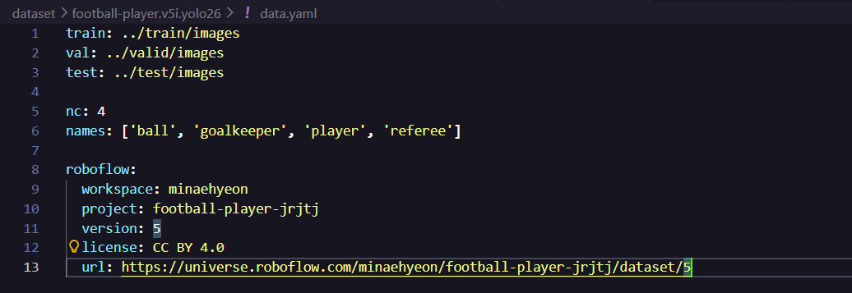
Hình 17: Tệp cấu hình data.yaml

4.4. Quá trình huấn luyện mô hình

4.4.1. Thiết lập và huấn luyện mô hình nhận diện đối tượng
Mục tiêu của quá trình này là trích xuất bộ trọng số không gian tối ưu giúp hệ thống phân vùng và phân loại chính xác các thực thể động trên sân bao gồm: quả bóng, thủ môn, cầu thủ và trọng tài. Quá trình huấn luyện được thiết lập khắt khe thông qua các cấu hình sau:
Lựa chọn kiến trúc lõi:
Nghiên cứu sử dụng kiến trúc mạng YOLO26-nano (yolo26n.pt) làm bộ trọng số tiền huấn luyện. Phiên bản phân hệ Nano được đánh giá là sự lựa chọn tối ưu cho bài toán theo dõi thể thao, giúp cân bằng hoàn hảo giữa khả năng trích xuất đặc trưng chính xác và tốc độ xử lý khung hình FPS cao, cho phép triển khai thời gian thực trên các thiết bị phần cứng hạn chế.
Chiến lược thiết lập siêu tham số:
Quá trình huấn luyện được thực thi trên môi trường máy chủ sử dụng GPU NVIDIA T4 (15GB VRAM) với các tinh chỉnh sâu về mặt cấp phát tài nguyên:
- imgsz = 640 và batch_size = 16: Cố định kích thước ma trận ảnh đầu vào ở mức 640x640 pixels và xử lý song song 16 ảnh mỗi vòng lặp. Cấu hình này giúp khai thác tối đa sức mạnh tính toán của GPU T4 mà không gây ra hiện tượng tràn bộ nhớ.
- Thuật toán tối ưu: Thay vì dùng SGD truyền thống, mô hình sử dụng hàm tối ưu AdamW với tỷ lệ học khởi tạo là 0.001 và chiến lược warmup_epochs = 3. Thuật toán này giúp mô hình hội tụ nhanh hơn và kiểm soát tốt hiện tượng suy giảm trọng số.
- Cơ chế dừng sớm: Thiết lập tổng số vòng lặp epochs = 100, kết hợp cùng tham số patience = 30. Điều này có nghĩa là nếu hàm mất mát trên tập xác thực không được cải thiện sau 30 epochs liên tiếp, quá trình huấn luyện sẽ tự động dừng lại để bảo vệ mô hình khỏi hiện tượng quá khớp.
Tăng cường dữ liệu nội sinh:
Trong quá trình huấn luyện, các kỹ thuật biến đổi dữ liệu động được áp dụng mạnh mẽ với cấu hình tùy chỉnh cho bóng đá: kích hoạt tuyệt đối kỹ thuật ghép ảnh mosaic = 1.0 để học vật thể nhỏ, kết hợp copy_paste = 0.3 và biến đổi dải màu HSV nhằm mô phỏng các điều kiện ánh sáng phức tạp trên sân.
Đánh giá và trích xuất mô hình:
Kết thúc quá trình học, hệ thống tự động lưu trữ file trọng số đạt hiệu năng mAP cao nhất (yolo26n_football_best.pt), file này mang theo toàn bộ tri thức biểu diễn không gian mà mạng nơ-ron đã tổng hợp được. Đặc biệt, để tối ưu hóa cho công đoạn triển khai lên các nền tảng Web hoặc FastAPI sau này, bộ trọng số được xuất sang định dạng đồ thị trung gian ONNX với tham số dynamic=True và simplify=True, giúp tăng cường tính tương thích và tốc độ nội suy.

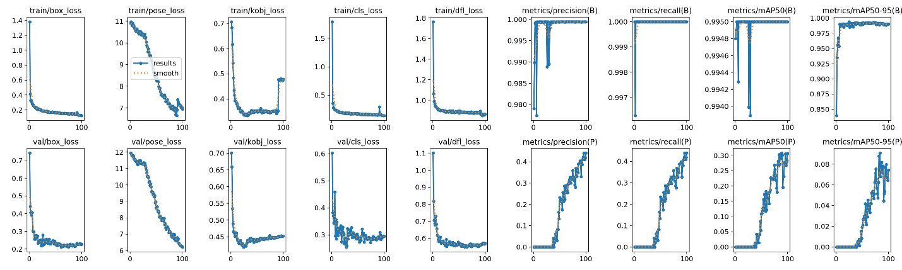
Hình 18: Biểu đồ đánh giá quá trình huấn luyện

4.4.2. Thiết lập và huấn luyện mô hình phát hiện keypoints sân cỏ
Bên cạnh module nhận diện thực thể động, hệ thống yêu cầu một bộ não thứ hai mang tính chất biểu diễn hình học tĩnh. Nhiệm vụ của mô hình này là am hiểu cấu trúc mặt sân, từ đó cung cấp mốc tọa độ phục vụ thuật toán bẻ phối cảnh bố cục lại mặt sân và tính toán vận tốc. Quá trình huấn luyện diễn ra với độ phức tạp cao hơn đáng kể:
Lựa chọn kiến trúc mạng:
Thay vì sử dụng kiến trúc Bounding Box thông thường, nghiên cứu áp dụng biến thể mạng ước lượng tư thế YOLOv8m-Pose (yolov8m-pose.pt). Phiên bản Medium với 26.4 triệu tham số được lựa chọn làm điểm cân bằng hoàn hảo: vừa khai thác triệt để 15GB VRAM của GPU NVIDIA T4, vừa đảm bảo khả năng trích xuất chính xác cấu trúc hình học phức tạp của 32 điểm mốc trên sân.
Cấu hình siêu tham số chuyên sâu:
Bài toán keypoint đòi hỏi sự tinh chỉnh khắt khe hơn nhận diện vật thể để đạt độ hội tụ ổn định:
- Độ phân giải siêu cao (imgsz = 1280): Khác với đầu vào 640px thông thường, ảnh được nội suy lên 1280px. Kích thước lớn là yếu tố tiên quyết để giữ lại tọa độ chính xác của các điểm neo nằm ở góc xa của sân cỏ.
- batch = 8 & epochs = 300: Quá trình huấn luyện được kéo dài lên 300 vòng lặp, kết hợp cùng cơ chế theo dõi patience = 50. Các mô hình Pose thường mất nhiều thời gian để ổn định hàm mất mát, do đó việc mở rộng cửa sổ dung sai giúp mô hình không bị dừng quá sớm.
- Tối ưu hóa: Cấu hình sử dụng thuật toán AdamW với tỷ lệ học khởi tạo lr0 = 0.001, kết hợp với cơ chế suy giảm tỷ lệ học hình sin. Cơ chế này giúp mạng nơ-ron học nhanh ở những chặng đầu và hội tụ từ từ, êm ái ở những chặng cuối.
Chiến lược tăng cường dữ liệu không gian:
Do bộ dữ liệu keypoint thường có quy mô nhỏ hơn, các kỹ thuật biến đổi dữ liệu được áp dụng mạnh tay nhưng có chọn lọc các tính chất vật lý thực tế:
- Kích hoạt: Sử dụng mosaic = 1.0 ghép ảnh và fliplr = 0.5 lật ngang. Đặc biệt, hệ thống bổ sung nhiễu phối cảnh perspective = 0.0005 và biến dạng cắt shear = 2.0 để mô phỏng sự thay đổi góc quay từ các khán đài cao.
- Vô hiệu hóa: Tham số lật dọc được vô hiệu hóa hoàn toàn (flipud = 0.0), nhằm đảm bảo hệ thống không học sai quy tắc trọng lực và phối cảnh thực tế của sân bóng.
Đánh giá và tích hợp:
Quá trình đánh giá được theo dõi thông qua chỉ số mAP@0.5. Kết thúc quá trình, mô hình định vị thành công ma trận 32 điểm neo bao gồm: các góc sân, tâm vòng tròn, các góc vùng cấm địa,… với giá trị visibility > 0.5.
Hệ thống tự động kết xuất kết quả ra tệp trọng số keypoint_detect_best.pt và xuất thêm định dạng tối ưu đồ thị keypoint_detect.onnx. Đây chính là tham số đầu vào tĩnh bắt buộc, cung cấp bộ nội suy để module HomographyEstimator thực hiện phép chiếu không gian, chuyển đổi tọa độ Pixel trên video 2D sang mặt phẳng mét vuông hoặc centimet thực tế.
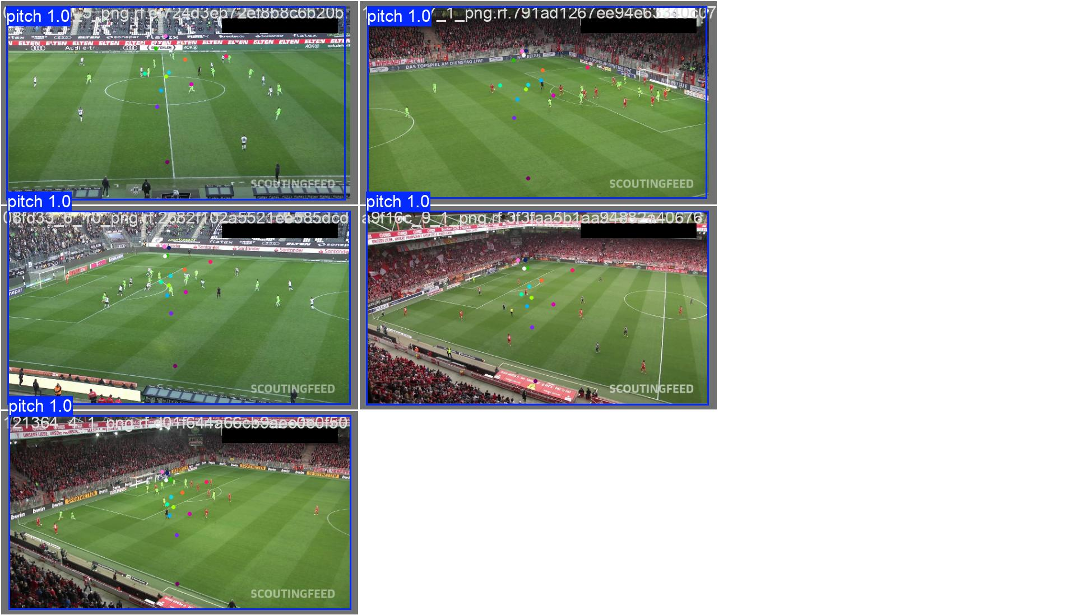
Hình 19: Kết quả mô hình nhận diện điểm mốc trên bề mặt sân cỏ

CHƯƠNG 5: CÀI ĐẶT KIỂM THỬ VÀ KẾT QUẢ ĐẠT ĐƯỢC

5.1. Giới thiệu các bước tiến hành cài đặt trên môi trường
Hệ thống nhận diện ứng dụng mô hình deep learning yêu cầu cấu hình môi trường lập trình Python kết hợp với các thư viện xử lý ma trận và thị giác máy tính.
- Bước 1: Clone/Download project mã nguồn AI
Tải toàn bộ cấu trúc thư mục của dự án (bao gồm main.py, các thư mục utils, trackers, camera_calibration...) từ kho lưu trữ mã nguồn trực tuyến GitHub về máy tính cục bộ. Điều hướng vào thư mục gốc của dự án:
Bash

git clone https://github.com/duydat555/football_analysis.git
cd football_analysis
- Bước 2: Cài đặt ngôn ngữ Python và khởi tạo môi trường ảo
Tải và cài đặt Python phiên bản 3.10 hoặc 3.11 (đảm bảo tích chọn Add Python to PATH).
Bash
python -m venv venv
.\venv\Scripts\activate
- Bước 3: Cài đặt các thư viện lõi
Sử dụng trình quản lý gói pip để tải các thư viện máy học cần thiết. Môi trường yêu cầu tải các gói cấu hình phục vụ YOLO26, ByteTrack và OpenCV:
Bash
pip install ultralytics supervision opencv-python numpy pandas scikit-learn
- Bước 4: Cấu hình trọng số mô hình
Tạo thư mục /models trong dự án (nếu chưa có) và sao chép 2 tệp trọng số đã được huấn luyện từ Chương 4 vào đây:
yolo26n_football_ best.pt (Dùng cho module nhận diện vật thể).
keypoint_detect.pt (Dùng cho module hiệu chỉnh không gian).
- Bước 5: Chuẩn bị dữ liệu đầu vào và thực thi
Đặt video trận đấu cần phân tích (ví dụ: video_01.mp4) vào thư mục input_videos. Tiến hành chạy lệnh thực thi chính để hệ thống bắt đầu quá trình quét, phân tích AI và kết xuất video:
Bash
python main.py

5.2. Hướng dẫn sử dụng có hình ảnh từ ứng dụng
Khởi chạy hệ thống qua dòng lệnh (Terminal/CLI)
- Mở phần mềm Visual Studio Code hoặc Terminal của hệ điều hành.
- Đảm bảo môi trường ảo đã được kích hoạt.
- Gõ lệnh python main.py để hệ thống bắt đầu nạp mô hình YOLO26 và xử lý video đầu vào.
- Quá trình xử lý sẽ hiển thị log dạng tiến trình trên màn hình Terminal, thông báo số khung hình đang được quét và hiệu suất GPU/CPU.

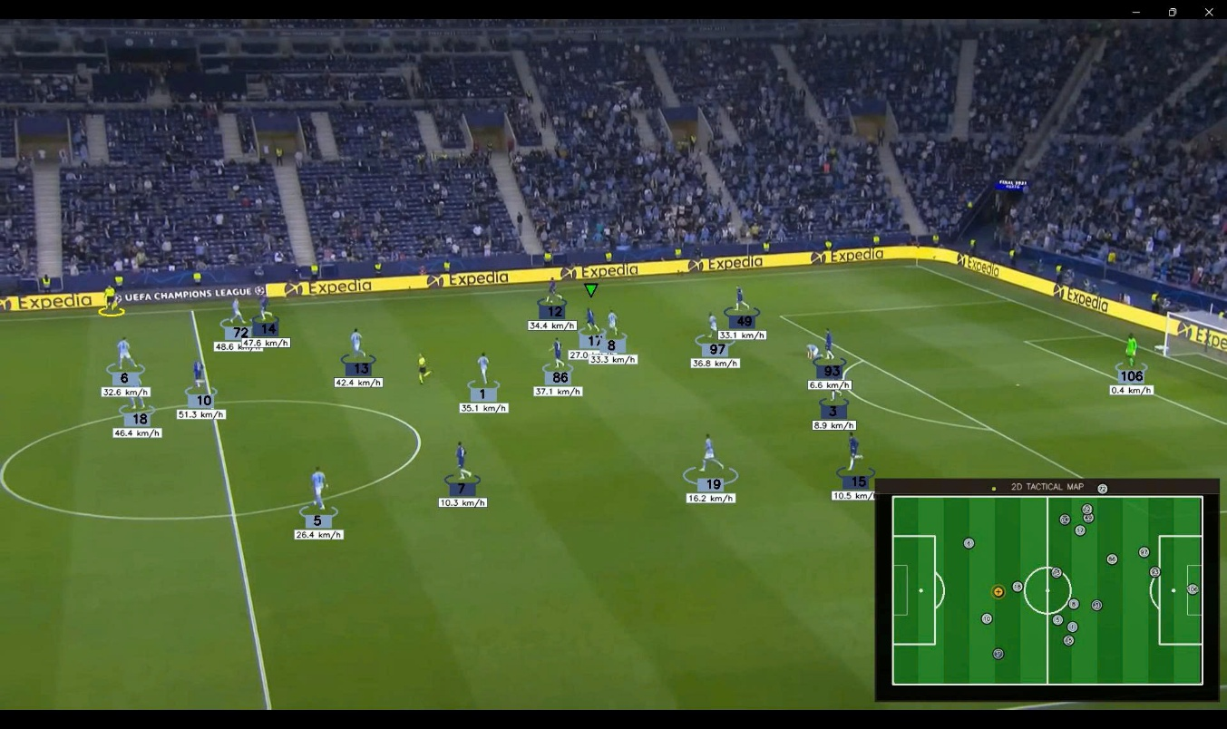
Hình 20: Đầu ra của video khi được xử lý xong

5.3. Giao diện Football Analysis
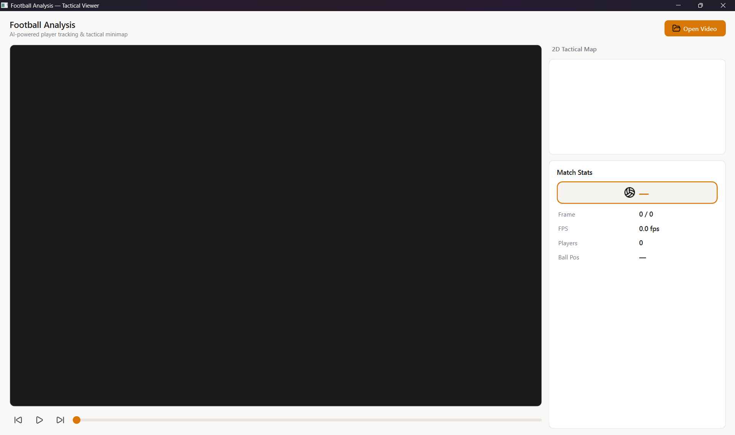
Hình 21: Giao diện Football Analysis 1

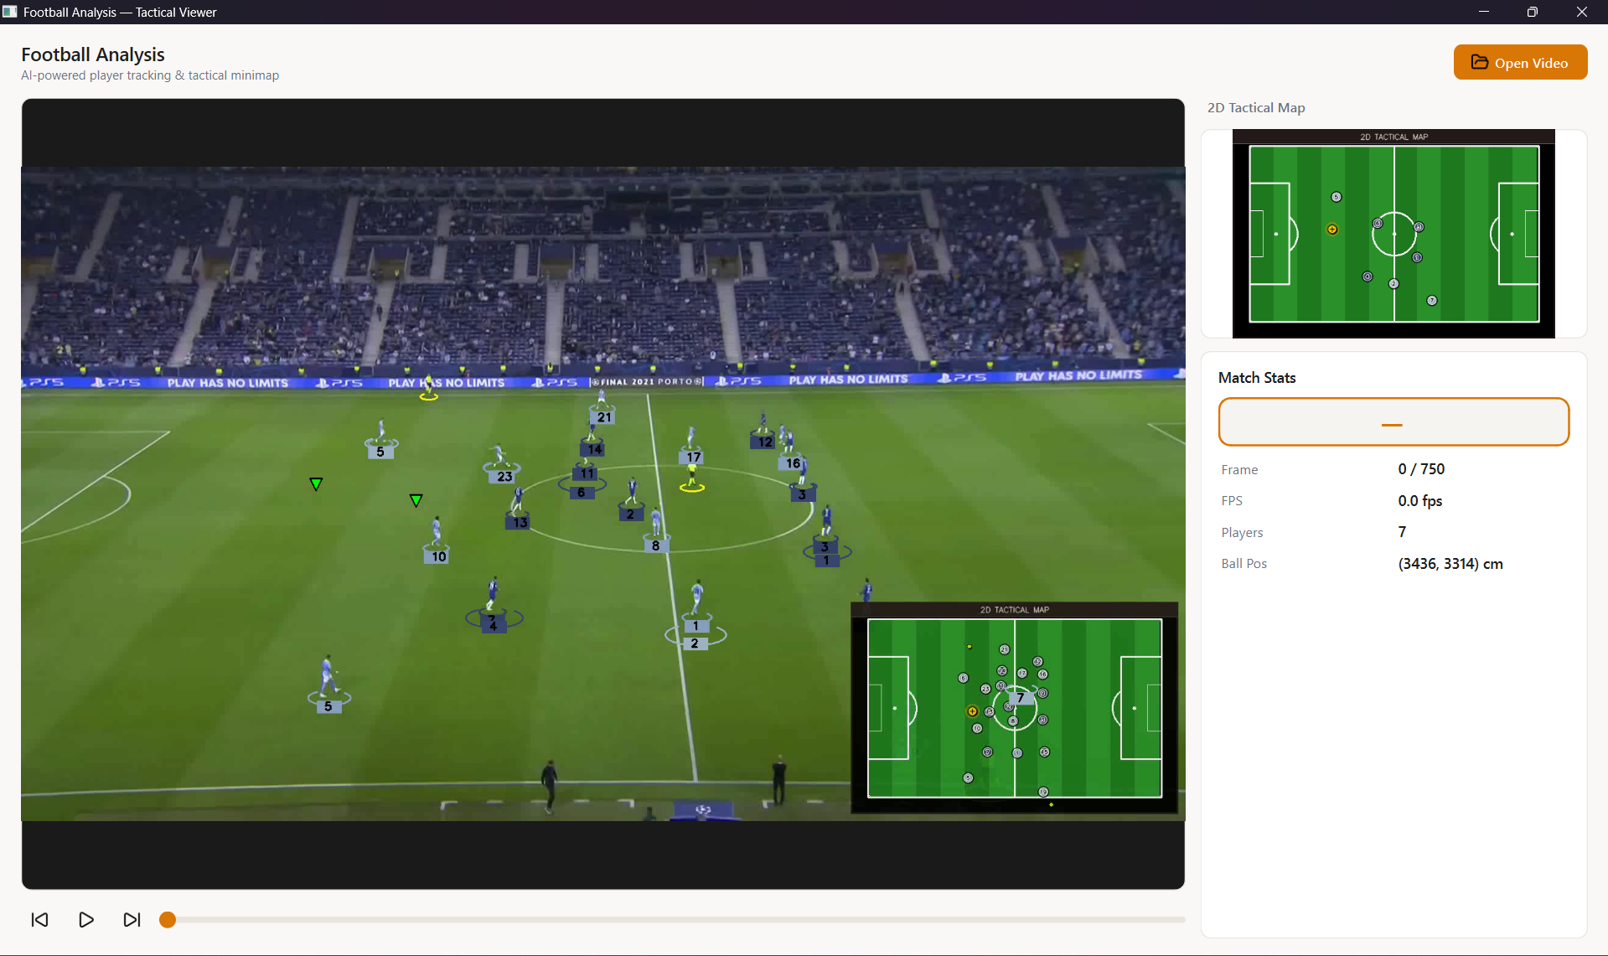
Hình 22: Giao diện Football Analysis 2
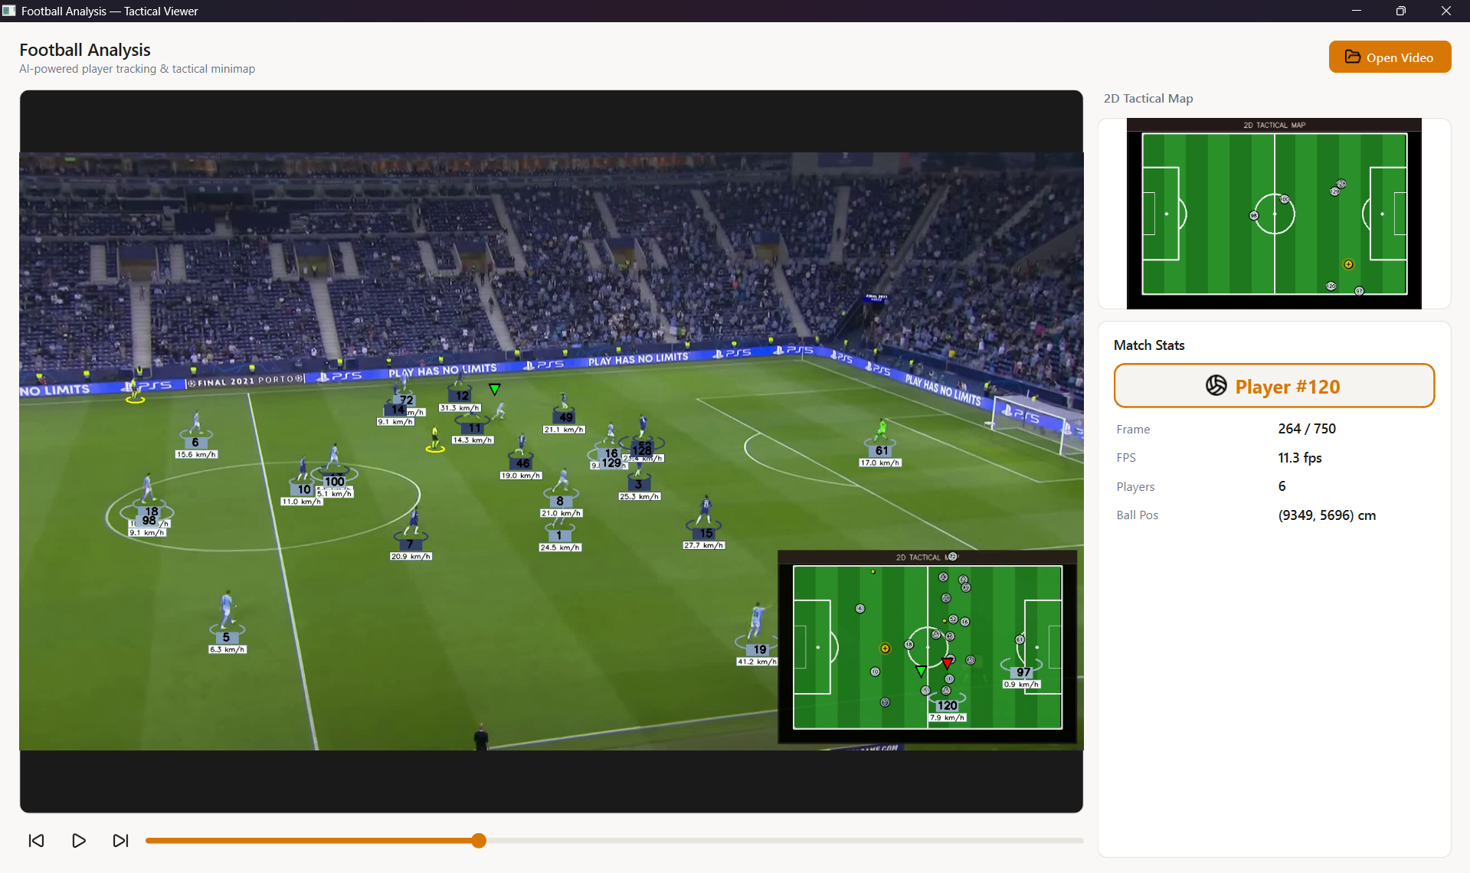
Hình 23: Giao diện Football Analysis 3

KẾT LUẬN VÀ HƯỚNG PHÁT TRIỂN
1. Kết quả đạt được
Về mặt lý thuyết:
- Nắm vững kiến thức nền tảng về thị giác máy tính và các kiến trúc mạng nơ-ron tích chập trong deep learning.
- Hiểu rõ cơ chế hoạt động của mô hình phát hiện đối tượng tiên tiến nhất YOLO26 và mô hình ước lượng tư thế YOLO-Pose.
- Nghiên cứu và làm chủ các thuật toán xử lý không gian phức tạp như phép biến đổi xạ ảnh , thuật toán phân cụm không giám sát K-Means Clustering và thuật toán bám vết đa đối tượng ByteTrack.
Về mặt thực nghiệm:
- Xây dựng thành công một Pipeline xử lý video tự động bằng Python và OpenCV, có khả năng bóc tách từng khung hình để đưa qua các lớp mạng AI.
- Huấn luyện thành công 2 mô hình AI chuyên biệt nhận diện cầu thủ/bóng và nhận diện điểm mốc sân bóng trên nền tảng Roboflow, cho ra độ chuẩn xác mAP cao.
- Lập trình thành công các module tính toán động học: tự động phân loại 2 đội bóng dựa trên màu áo, nội suy quỹ đạo bóng bị mất dấu bằng Pandas, bẻ phối cảnh để quy đổi tọa độ Pixel sang Centimet, và tính toán vận tốc di chuyển km/h theo thời gian thực.
- Hệ thống kết xuất thành công video đầu ra với giao diện đồ họa HUD chuyên nghiệp và sa bàn chiến thuật Minimap 2D trực quan.
Những việc chưa làm được:
- Hệ thống hiện tại hoạt động tốt nhất trên các đoạn video đã được ghi hình sẵn. Việc xử lý luồng trực tiếp từ camera sân vận động vẫn còn độ trễ nhất định do giới hạn về phần cứng xử lý đồ họa của máy tính cá nhân.
- Trong các tình huống cầu thủ tranh chấp quá đông như cú đá phạt góc, lộn xộn trước khung thành, việc duy trì ID của ByteTrack đôi khi vẫn bị nhầm lẫn do hiện tượng che khuất toàn phần.
2. Bài học kinh nghiệm
Trong quá trình nghiên cứu và thực hiện đồ án, chúng em đã rút ra được những bài học quý giá cả về kiến thức chuyên môn lẫn kỹ năng mềm:
- Kỹ năng chuyên môn: Nâng cao tư duy lập trình với Python, đặc biệt là kỹ năng xử lý mảng đa chiều và quản lý luồng dữ liệu lớn. Hiểu sâu sắc cách chuyển hóa lý thuyết toán học như phép nhân ma trận, nội suy tuyến tính, khoảng cách Euclidean vào giải quyết một bài toán vật lý trong không gian thực.
- Kỹ năng giải quyết vấn đề: Học được cách gỡ lỗi cấu trúc mô hình mạng nơ-ron, cách tinh chỉnh các siêu tham số để chống Overfitting, và kỹ năng xử lý dữ liệu nhiễu như khi quả bóng bị mất dấu đột ngột trong video.
- Kỹ năng nghiên cứu và quản lý dự án: Cải thiện khả năng đọc hiểu tài liệu chuyên ngành từ các thư viện mã nguồn mở quốc tế (Ultralytics, OpenCV, Supervision) và biết cách cấu trúc một dự án AI theo hướng Module hóa để dễ dàng nâng cấp.
3. Hướng phát triển
Từ những hạn chế còn tồn tại và tiềm năng to lớn của hệ thống, đề tài đề xuất các hướng phát triển trong tương lai như sau:
Tối ưu hóa hiệu năng và triển khai thời gian thực:
- Hướng phát triển: Chuyển đổi trọng số mô hình YOLO26 sang các định dạng tối ưu phần cứng như TensorRT của NVIDIA hoặc ONNX. Điều này sẽ giúp hệ thống giảm đáng kể thời gian suy luận, đạt tốc độ trên 60 FPS, đáp ứng khả năng phân tích trực tiếp ngay tại sân vận động.
Phát triển thuật toán nhận diện hành động:
- Hướng phát triển: Nâng cấp hệ thống để không chỉ biết cầu thủ đang ở đâu mà còn hiểu cầu thủ đang làm gì. Tích hợp thêm các mạng nơ-ron chuỗi thời gian như LSTM hoặc VideoMAE để nhận diện các hành vi như: Chuyền bóng, sút bóng, xoạc bóng, từ đó tự động trích xuất các video highlight của trận đấu.
Đóng gói thành sản phẩm phần mềm hoàn chỉnh:
- Hướng phát triển: Xây dựng một hệ thống Backend sử dụng FastAPI và giao diện người dùng Web/Desktop. Cho phép các huấn luyện viên dễ dàng tải video trận đấu lên, tinh chỉnh thông số sân bóng qua giao diện đồ họa UI và tự động nhận về một bản báo cáo phân tích file Excel về quãng đường chạy, sơ đồ nhiệt mà không cần phải can thiệp vào mã nguồn Python.
Tích hợp công nghệ Re-Identification (ReID):
- Hướng phát triển: Áp dụng các mô hình trích xuất đặc trưng ngoại hình như OSNet để nhận diện chéo. Giúp hệ thống giữ nguyên ID của một cầu thủ ngay cả khi video chuyển đổi liên tục giữa các góc máy quay khác nhau của nhà đài.

TÀI LIỆU THAM KHẢO
- Tài liệu tiếng việt:
[1]. Slides bài giảng môn học sâu - VKU (lưu hành nội bộ).
[2]. Nguyễn Đức Hiển - Giao_trinh_Hoc_Sau_DeepLearning.pdf-2020 - VKU (lưu hành nội bộ).
- Tài liệu tiếng anh:
[3]. Goodfellow, I., Bengio, Y., & Courville, A. (2016). Deep Learning. MIT Press.
[4]. Chollet, F. (2021). Deep Learning with Python (2nd ed.). Manning Publications.
[5]. Zhang, A., Lipton, Z. C., Li, M., & Smola, A. J. (2023). Dive into Deep Learning. Cambridge University Press.

- Web tham khảo
[6]. https://docs.ultralytics.com/guides/sports-analytics/
[7]. https://github.com/ifzhang/ByteTrack
[8]. https://blog.roboflow.com/how-to-calculate-homography-for-sports-field-mapping/
[9]. https://www.sciencedirect.com/topics/computer-science/player-position

